EPDAD
ÖZDEĞERLENDİRME RAPORU

[Japonca Öğretmenliği Programı]

[Çanakkale Onsekiz Mart Üniversitesi]

[ÇANAKKALE]

[26/06/2021]

ÖZDEĞERLENDİRME RAPORU

[Japonca Öğretmenliği Programı]

[Çanakkale Onsekiz Mart Üniversitesi]

Programa İlişkin Genel Bilgiler

İletişim Bilgileri
Japonca Öğretmenliği Programı Anabilim Dalı düzeyinde eğitim-öğretim-araştırma faaliyetlerini yürütmekte olup, Anabilim Dalı Başkanlığını raporun yazıldığı dönem itibarıyla Doç. Dr. Tolga ÖZŞEN yürütmektedir. Dr. Özşen’e ait bilgiler aşağıdaki gibidir.
Adres: ÇOMÜ Eğitim Fakültesi, Anafartalar Yerleşkesi, B4-2-12, 17100, Merkez, Çanakkale,
Tel: 0-543-8408474
E-posta: ozsen@comu.edu.tr

Program Başlıkları
Programımızda lisans düzeyinde “Japonca Öğretmeni” derecesi verilmektedir.

Programın Türü
Japonca Öğretmenliği programı normal öğretimde eğitim-öğretim faaliyetlerini sürdürmektedir.

Programdaki Eğitim Dili
Programı yürütürken kullanılan eğitim dili Türkçe ve Japoncadır.

Programın Kısa Tarihçesi ve Değişiklikler
Japonca Öğretmenliği Programı dönemin aynı zamanda kurucu Rektörü de olan Sayın Prof. Dr. A. Mete TUNCOKU’nun girişim ve katkılarıyla 1993 yılında kurulmuştur. Japoncanın, seçmeli ikinci yabancı dil olarak ortaöğretim kurumlarında öğretilmeye başlanacağı düşünülerek, Japonca öğretecek nitelikte insan kaynağı yetiştirmek amacıyla, Çanakkale Onsekiz Mart Üniversitesi Eğitim Fakültesi bünyesinde eğitim-öğretim faaliyetlerine başlamıştır. Programımızın kuruluş törenine Japonya İmparatorluk Ailesi üyesi Altes Prens Takahito MİKASANOMİYA ve eşi ile dönemin Ankara Japonya Büyükelçisi ile eşi de iştirak etmiştir. Programımız tüm Avrupa, Afrika ve Ortadoğu bölgesindeki ilk ve tek “Japonca Öğretmeni yetiştiren yükseköğretim kurumu” olma özelliğine sahiptir.
Kurulduğu dönemde 3 Japon uyruklu öğretim elemanı ve 18 öğrenci ile eğitim öğretim faaliyetine başlayan programımız, 2021 yılı itibarıyla 1 Doçent, (1’i Japon) 3 Dr. Öğr. Üyesi, 1 Öğretim Görevlisi Dr., 4 Öğretim Görevlisi olmak üzere toplam 9 öğretim elemanı ve yaklaşık 245 kayıtlı öğrencimiz ile bilimsel çalışma ve eğitim-öğretim faaliyetlerine devam etmektedir. Programımızda görev yapan toplam 9 öğretim elemanının 5’inin Japon uyruklu olması ve 4 Türk öğretim elemanının tamamının yüksek lisans ya da yüksek lisans ve doktora derecelerini Japon üniversitelerinden almış olmaları sebebiyle derslerin çoğunluğu Japonca olarak yürütülmektedir. Programımızın öğretim programlarında son köklü değişiklik YÖK tarafından uygulamaya konulan “Yeni Öğretmen Yetiştirme Lisans Programları” değişiklikleri ile gerçekleşmiştir. Söz konusu süreçte gerek yeni lisans programı çerçevesi gerekse mezun çıktıları ve sahanın gerçekçi ihtiyaçları göz önünde bulundurulmuş ve ders tür ve içerikleri bu bağlamda oluşturulmuştur.

Önceki Yetersizliklerin ve Gözlemlerin Giderilmesi Amacıyla Alınan Önlemler
Programımız EPDAD tarafından ilk kez değerlendirilecektir.

Değerlendirme Özeti

Öğretim Planlanması, Uygulanması ve Değerlendirilmesi
  - Amaç ve Hedefler
Çanakkale Onsekiz Mart Üniversitesi Eğitim Fakültesi ve Japonca öğretmenliği programının amacı, bireysel yeteneklerini geliştiren, bilgilerini sosyal yaşama aktaran, çağdaş metotları ve teknolojiyi kullanabilen, eleştirel düşünen, ömür boyu öğrenmeyi ilke edinen, Atatürk İlkelerine ve İnkılâplarına bağlı ve ona sahip çıkan öğretmenler yetiştirmektir.
Bu amaçları gerçekleştirmek için aşağıdaki hedefler belirlenmiştir.

1. Entelektüel birikime sahip ve etik açıdan donanımlı,
2. İnsan onurunu ve değerini her şeyin üstünde tutan,
3. Mesleki becerilere sahip ve topluma katkıda bulunan,,
4. Sosyal öğrenme ve kendi kendine öğrenme becerisine sahip,
5. Sorunlara çözüm üretebilen,
6. Ekip çalışmalarına yatkın,
7. Etik değerlere sahip,
8. Araştırmacı ve toplumsal sorumluluklarının bilincinde olan,
9. Ülke gençliğine ve refahına katkı sağlayan, geleceğin nitelikli öğretmenlerini
yetiştirmektir.

Çanakkale Onsekiz Mart Üniversitesi Japonca Öğretmenliği Programı özelinde amacımız, Türkiye ve Japonya arasındaki ilişkilerin gelişmesi, derinleşmesi ve geniş kitlelere yayılabilmesi için nitelikli Japonca öğretmenleri yetiştirmektir. Bu amaca ulaşmak için sadece Japon dilini etkin bir şekilde kullanma becerisi ve dil bilgisine sahip olmak yeterli değildir. Japonya, Japonca, Japon toplumu ve kültürü hakkında bilgi sahibi olmak da gereklidir. Bu bağlamda Japonca öğretmenliği programı aşağıda belirtilen hedeflere ulaşmayı amaçlamaktadır.
● Japon dilini hem yazılı, hem de sözlü olarak uygun ve akıcı bir şekilde kullanan,
● Japonya’nın toplumsal özellikleri, edebiyat, tarih gibi konularda genel kültür bilgisine sahip,
● Dil edinimi, dilbilim ve dilbilgisi gibi alanlarla ilgili temel bilgi ve becerilere sahip,
● Japonca öğretimi konusunda yeterli düzeyde beceri ve deneyim sahibi,
● Japonca öğretim yöntemlerini bilen ve uygulayan
● Öğretmenlik mesleği için gerekli bilgi ve donanıma sahip,
● Japoncasını kullanarak farklı iş alanlarında faaliyet gösterebilen,
● Türkiye ile Japonya arasındaki ilişkilerin yürütülmesi misyonunu yüklenebilecek,
● Uluslararası platformda aktif bir şekilde görev alabilecek,
● İletişim becerisi yüksek, özgüveni tam, girişimci ve yenilikçi insan kaynağı yetiştirmektir.
2018 yılında uygulanmaya başlanan öğretim program ile yetiştirmeyi hedeflediğimiz mezun profili Çanakkale Onsekiz Mart Üniversitesi Japonca Öğretmenliği program çıktılarında (Program amaçları) tanımlanmıştır. Japonca öğretmenliği program çıktıları EKI.1.c‘ de sunulmuştur.
Program çıktıları, Türkiye Yükseköğretim Yeterlikler Çerçevesi ve Milli Eğitim Bakanlığı Öğretmenlik Mesleği Genel Yeterlikleri dikkate alınarak hazırlanmıştır. Program çıktıları ile Türkiye Yükseköğretim Yeterlikler Çerçevesi (T.Y.Y.Ç.) İlişki Matrisi EK I.1.b’ de, Program Çıktıları ile Milli Eğitim Bakanlığı Öğretmenlik Mesleği Genel Yeterlikler Matrisi ise EK I.1.a’ da sunulmuştur.

  - Eğitim ve Öğretim Programları
2018 yılından beri uygulanmakta olan Japonca Öğretmenliği Öğretim programı EK I.1’ de sunulmuştur. Japonca Öğretmenliği Lisans Programında hazırlık sınıfı dahil olmak üzere, 5 yıllık eğitimleri boyunca öğrenciler için mümkün olduğunca uygulamalı bir öğrenme ortamı oluşturulmaya çalışılmakta, kendilerine aktarılan teorik bilgileri pratiğe dökebilmelerine yönelik imkanlar sunulmaktadır. Bu bağlamda hazırlık sınıfında başlayan, birinci ve ikinci sınıfta devam eden Japon dili eğitimi, ağırlıklı olarak anadili Japonca olan Japon uyruklu öğretim elemanları tarafından verilmektedir. Öğrencilerimiz, Japon dili ile ilgili teorik dersleri Türk öğretim elemanlarından, uygulamalı dersleri ise Japon öğretim elemanlarından almaktadırlar. Ancak, 2018 yılında Yüksek Öğretim Kurumu tarafından güncellenen öğretim programı 7. ve 8. yarıyıllarda henüz uygulanmaya başlanmamıştır.
Japonca Öğretmenliği Programı’nda bir dersten başarılı sayılabilmek için öğrencilerin, o dersten yarıyıl notu olarak en az (DD) almış olması gerekmektedir. Genel not ortalaması ve yarıyıl not ortalaması en az 2.00 olan lisans öğrencileri başarılı sayılmaktadırlar. Lisans derecesi elde edebilmek için öğrencilerin programda alması gereken zorunlu ve seçimlik derslerin tümünü başarıyla tamamlamaları ve genel ağırlıklı not ortalamalarının 4.00 üzerinden en az 2.00 olması gerekmektedir. Çanakkale Onsekiz Mart Üniversitesi Ön lisans-Lisans Eğitim Öğretim ve Sınav Yönetmeliği’nin 25. maddesine göre öğrencilerin başarı durumları, derslerden almış oldukları notlar ve derslerin AKTS kredileri yoluyla hesaplanan Dönem Not Ortalaması (DNO) ve Genel Not Ortalaması (GNO) değerleriyle izlenmektedir. Başarı notu değerlendirme tablosu aynı yönetmeliği 22. maddesinde belirlenmiştir. Bu bağlamda mezuniyet için kazanılması gereken minimum AKTS, 240’ tır. İş yükü, öğrenme kazanımlarına ulaşabilmek için dersle ilgili olarak yaptığı pratik çalışmalar, seminerler, bireysel çalışmalar, sınavlar ders içi ve ders dışındaki tüm çalışmaları kapsamaktadır.
Her eğitim-öğretim dönemi 30 AKTS, her eğitim-öğretim yılı ise 60 AKTS iş yüküne tekabül edecek şekilde düzenlenmiştir. 1 AKTS, 25-30 saatlik iş yüküne karşılık gelmektedir. Dolayısıyla her eğitim- öğretim dönemi yaklaşık 900 saatlik iş yükü gerektirmektedir.
Japonca Öğretmenliği Lisans Programı, 1. ve 2.sınıflarda formasyon ve genel kültür derslerinin yanında ağırlıklı olarak Japonca dil öğretimine yönelik derslerden oluşmaktadır. Söz konusu dersler lisans programına gelmeden önce zorunlu Japonca hazırlık sınıflarında öğrenilen temel Japonca dil bilgisi ve dil becerilerini (Okuma, konuşma, yazma ve dinleme) daha da ilerletmeye yönelik olup, ileri düzeyde Japonca eğitimi verilmektedir.
Japonca öğretmenliği programında öğrencilerin motivasyonlarını artırmak ve Japonya hakkında deneyim yoluyla bilgi edinmelerini sağlamak amacıyla her yıl en az 12 öğrencimizle Japonya’ya “Japon kültürü ve Japonca Araştırma Gezileri” düzenlenmektedir. Ayrıca, öğrenci topluluğu faaliyetleri kapsamında kurulan kulüplerin origami, Japon oyunları, Anime, Japon kaligrafisi gibi çeşitli kültürel faaliyetlerine de öğretim elemanlarımız tarafından destek sağlanmaktadır. Öğrencilerimizi, Türkiye’ de düzenlenen Japonca konuşma yarışmalarına ve yurtdışı burs programlarına katılmaya da teşvik etmekteyiz. Katılan öğrencilere, referans mektubu yazarak ya da birlikte hazırlık çalışmaları yaparak öğretim elemanlarımız tarafından destek verilmektedir.

  - Öğretim Programının İçeriği ve Düzenlenmesi
Öğretim programında belirtilen amaçlara ulaşmak için gerekli çaba gösterilse de, tüm alanlarda aynı ölçüde başarı elde etmek kolay olmamaktadır. Örneğin, Çanakkale’ de bulunan uygulama okullarında Japonca dersi verilmemesi nedeniyle Öğretmenlik Uygulaması dersinden istenilen verim alınamamaktadır. Ancak, bu eksikliği kapatmak için 3. sınıfta (5. Yarıyıl) öğrencilerimiz tarafından kurulan Türk-Japon Dostluk Topluluğu kapsamında ücretsiz Japonca kursları düzenlenmektedir. Kursların uygulanabilmesi için gerekli ders planlarının hazırlanması, materyal hazırlama ve derslerin yapılması aşamalarında öğretim elemanlarımız öğrencilere her türlü desteği sağlamaktadır. Yapılması planlanan her ders öğretim elemanlarımız gözetiminde gerçekleşmektedir.
Öğretim programımızda bulunan derslerle ilgili öğretimin nasıl uygulandığını gösteren ders izlenceleri EK I.1.d’ de sunulmuştur.

  - Öğretme-Öğrenme ve Öğrenci Değerlendirme Süreçlerinin Niteliği
Programdaki her bir ders için kullanılan öğretim yöntemleri ve ölçme-değerlendirme teknikleri, öğretme-öğrenme süreçleri, her dersin amaçları ile birlikte EKI.1.e’de sunulmuştur

  - Bölüm 1 Hakkında Değerlendirme
2007 ve 2018 yıllarında öğretim programında güncellemelere gidilerek içerik bakımından öğretim programı daha da çeşitlendirilmiştir. Bu kapsamda programımız, gelişimini kalite bilincine dayalı olarak sürdürmeyi asıl hedef olarak önüne koymuştur. Başlıca amaçlarımız Japon dili eğitimi ile ilgili araştırmalara katkıda bulunmak, kaliteli eğitim ve öğretim faaliyetleri sunmak, paydaşlarla olan ilişkilerin geliştirilmesi ve daha iyi mezunların yetiştirilmesidir. Öğrencilerimiz yurtdışı burslu programlara ve Japonca konuşma yarışmaları gibi etkinliklere katılmaları yönünde teşvik edilmekte, buralarda başarılı olmaları için desteklenmektedirler. Her yıl düzenli olarak yapılan Japonca Konuşma yarışmaları gibi etkinliklere katılan öğrencilerimiz iyi dereceler elde edebilmektedir. Ayrıca, burs kazanarak Japonya’daki anlaşmalı üniversitelerde ya da Erasmus programıyla Avrupa’daki üniversitelerde eğitim alan öğrencilerimizin sayısında artış gözlenmektedir. Program hakkında SWOT analizi yapılmıştır. SWOT analizi EK I.1.f’ de sunulmuştur.

Öğretim Elemanları ve Yetiştirilmesi
  - Öğretim Elemanlarının Sayıları ve Nitelikleri
Programımızda işbu değerlendirme raporunun hazırlandığı tarih itibarıyla toplam 10 öğretim elemanı görev yapmaktadır. Bunlar 1 Doçent, 3 Dr. Öğretim Üyesi, 1 Öğretim Görevlisi Dr. ve 4 Öğretim Görevlisidir (EK I.2). Programın öğretim kadrosunda bulunan öğretim elemanları arasında yarı zamanlı ve/veya ücretli görevlendirme ile görev yapan öğretim elemanı bulunmamaktadır. Japon uyruklu öğretim elemanları Yabancı Uyruklu Öğretim Elemanı İstihdamıyla İlgili Usul ve Esaslar kapsamında Yükseköğretim Kurumlarında Yabancı Uyruklu Öğretim Elemanı Çalıştırılması Esaslarına İlişkin Bakanlar Kurulu Kararı doğrultusunda sözleşmeli olarak görev yapmaktadır.
Anabilim dalında görev yapan 9 öğretim elemanının 5’i Japon uyruklu anadil konuşuru, 4’ü Türk öğretim elemanıdır. Öğretim elemanlarının 5’i erkek ve 4’ü kadındır. Anabilim Dalı öğretim elemanı yaş ortalaması 43,8’dir. En genç öğretim elemanı 32 en yaşlı öğretim elemanı ise 58 yaşındadır (EK I.3).
Öğretim elemanlarının tamamı yüksek lisans ve/veya doktora derecelerini Japonya’da almışlardır. Türk öğretim elemanlarının tamamı ilgili derecelerini Japon Eğitim, Kültür, Spor, Bilim ve Teknoloji Bakanlığı’nın Devlet Bursu (MEXT) ile Japonca yazdıkları tezler ile Japonya’daki üniversitelerde tamamlamışlardır. Türk öğretim elemanlarının tamamının Japonca seviyesi C2 seviyesi ve üzeridir. Öğretim elemanlarının uzmanlık alanları Japon dili, edebiyatı, toplumu, kültürünü farklı boyutlarıyla ele alan konuları içermektedir.
Japon uyruklu öğretim elemanlarının tamamı lisans ve lisansüstü dereceleri haricinde Japon Dili Eğitimi Derneği’nin resmi kabul gören Japon Dili Eğitimi Formasyon Sertifikası ve/veya Japon Dili Öğretimi Yeterlik Sertifikasına sahiptirler. Diğer bir deyişle, anadil konuşuru öğretim elemanlarının tamamı ülkemizdeki ifadeyle öğretmenlik formasyonuna sahiptir. Hazırlık ve sonrasında 1. Sınıfta devam eden başlangıç ve orta-başlangıç seviyelerindeki Japonca derslerine ağırlıklı olarak Japon öğretim elemanları girmektedir. Öğretim programı bağlamında değerlendirildiğinde, özellikle 2. Sınıf sonrasında alan uzmanlık derslerinin dil edinim derslerine oranının artışı ile birlikte Türk öğretim elemanlarının ders sorumluluk oranı artış gösterir. Türk ve Japon öğretim elemanları uzmanlık alanlarına yönelik dersleri de üstlenirler. Dolayısıyla, öğrenciler dört temel dil yetisini -ağırlıklı olarak- anadil konuşuru öğretim elemanlarından edindikten sonra dil yetisinin üzerine kurulan uzmanlık alan konularını ise alan uzmanlarından alırlar.
Programa resmi kayıtlı öğrenci sayısı -raporun yazıldığı tarih itibarıyla- 245 (54 Hazırlık ve 191 Lisans), öğretim elemanı sayısı toplam 9 olup bunun 4’ü öğretim üyesidir (1 Doçent, 3 Dr. Öğr. Ü.). Bu çerçevede öğretim elemanı başına düşen lisans programına aktif olarak kayıtlı öğrenci sayısı 24,5; öğretim üyesi başına düşen öğrenci sayısı ise 61,25’tir.
Öğretim elemanlarının akademik çalışmaları ve ilgi alanları özellikle Japon dili eğitimi, materyal geliştirme, dil-kültür ilişkisi ve kültür eğitiminin öğretim programına entegrasyonu, Japon edebiyatı, toplumu ve felsefesi gibi konular üzerine yoğunlaşmaktadır. Söz konusu çalışmalara ilişkin kurumsal destekler ikiye ayrılabilir. İlk olarak, ülkemizin kurumsal destek fonları (TÜBİTAK, Üniversite BAP Projeleri, vd.) bu çerçevede çalışmalara destek olanaklarını sağlamaktadır. İkinci olarak ise, özellikle Japonya’dan elde edilen proje bazlı fonlar öne çıkmaktadır. Japan Foundation, Hakuho Foundation, Tokyo Foundation gibi Japon dilinin ve kültürünün öğretiminin gelişmesine yönelik destek sağlanan fonlar bulunmaktadır. Bu fonlar hem kongre vb. organizasyonların düzenlenmesine yönelik projelere hem de kısa-orta vadeli öğretmen yetiştirme programlarına katılıma yönelik başvurulara fon sağlamaktadır. 2016 yılında Anabilim Dalımız öğretim elemanlarının yürütücülüğünde Türkiye’de ilki düzenlenen Japon Dili ve Kültürü Eğitimi Uluslararası Sempozyumu (JADEUS) o tarihten itibaren aralıksız olarak Japan Foundation proje fonu ile gerçekleştirilmektedir ve sonraki yıllarda da anabilim dalımız öğretim üyeleri projenin araştırmacı kadrosunda devamlı olarak yer almaktadır. Proje harcama kalemleri arasında organizasyon ve kongre sonrası yayın kalemlerinin yanı sıra sunum yapacak katılımcıların yol-konaklama giderlerinin karşılanması bulunmakta ve bu yolla öğretim elemanlarımızın akademik üretimi teşvik edilmektedir.
Öğretim elemanlarımızın 2020-2021 akademik yılındaki haftalık ders yükleri ekte sunulmuştur (EK I.4). Programda görev alan tam zamanlı öğretim görevlilerinin ağırlıklı olarak öğretim faaliyetlerine yoğunlaştıkları görülmektedir. Öğretim Üyeleri açısından değerlendirildiğinde, araştırma ve öğretim faaliyetleri birbirine yakın bir oran sergilemektedir. 2020-2021 Güz yarı yılı itibarıyla Yüksek Lisans programı kurulmuş ve bu program öğrenci almıştır. Buna bağlı olarak, özellikle tez danışmanlığı sürecine girildikten sonra, öğretim üyelerinin akademik üretime ilişkin mesai oranlarında artış öngörülmektedir.
Öğretim elemanlarımız yıl boyunca düzenlenen bir çok sosyal ve kültürel faaliyette de etkin ve aktif rol almaktadırlar. 20 yılı aşkın süredir aralıksız olarak yürüttüğümüz Japonya Günleri etkinliğimizde Kendō, Japon Çay Töreni, Japon Kaligrafisi, Manga çizimi başta olmak üzere yaklaşık 15 ayrı faaliyet yürütülmektedir. Bu faaliyetler Türk Japon Dostluk Topluluğu ve Anabilim Dalımız ortak etkinliği olarak yürütülmekte ve öğretim elemanlarımız bu 15 alt kültür çalışma grubunun rehberlik ve danışmanlık faaliyetlerini de ders dışı faaliyet olarak sürdürmektedirler. Bunun yanı sıra yine 20 yılı aşkın süredir aralıksız sürdürdüğümüz Hafta Sonu Ücretsiz Japonca Kursu kapsamında 3. sınıf öğrencilerinin uygulama dersi öncesi kısıtlı olan deneyimleme ortamını sağlamaktayız. Bu etkinlik, bir akademik yıl sürmekte ve bir dönem Topluma Hizmet Uygulamaları diğer dönem ise gönüllü faaliyet olarak yürütülmektedir. Bu faaliyet öncesi, sırası ve sonrasında öğretim elemanlarımız teorik destek vermekte ve materyal geliştirme sürecine rehberlik etmektedir. Tüm bunlardan görüleceği üzere, öğretim elemanlarımız eğitim-öğretim faaliyetlerinin yanı sıra yine Japonca ve Japon kültürü üzerinden sosyal ve kültürel bağlamda da oldukça etkin ve aktif bir süreç yürütmektedirler.
Tüm öğretim elemanlarımızın özgeçmişleri ekte sunulmuştur (EK I.8.1). Öğretim elemanlarımızın tamamı programın yürütülmesi için gereken alanlarda hem lisansüstü eğitimlerini tamamlamış hem de öğretmenlik formasyonuna ilişkin kabul gören sertifika ve yetkinlik belgelerini edinmiş durumdadır. Öğretim elemanlarının tamamına yakını alan (Japon dili öğretimi) ile ilgili saha tecrübesine sahip olup, büyük bir kısmı için bu tecrübe uluslararası seviyededir.

  - Öğretim Elemanı Yetiştirme
Öğretim elemanlarının öğretme ve öğrenme açısından meslek gelişimlerine katkı sunmak amacıyla ulusal ve uluslararası beşeri, eğitsel, maddi kaynaklar oluşturulmaya çalışılmaktadır.
2016 yılında kurulan Türk-Japon Vakfı Japon Dili Ve Kültürünü Araştırma, Eğitim Ve Uygulama Merkezi (JADKAM) Türkiye’de bulunan Japonca öğretmenlerinin akademik bir platform altında bir araya gelerek mesleki fikir alışverişi gerçekleştirmelerini amaçlamaktadır. Bu kapsamda, işbu merkez çeşitli seminer, sempozyum, çalıştay ve benzer faaliyetler ile hem Japon dili eğitimine ilişkin ulusal ve uluslararası akademik birikimleri bir araya getirmek hem de öğretim elemanlarının özellikle sahada yaşadıkları problem durumlarının tespit ederek bu sorunlara yönelik akademik, bürokratik çözüm arayışları gerçekleştirilmek üzere 2016 yılından bu yana faaliyetlerini sürdürmektedir. Merkezin kurucu üyeleri arasında programımızdan bir öğretim üyesi bulunmaktadır. Diğer öğretim elemanları da merkezin faaliyetlerine sunum, panelist gibi farklı boyutlarla katılmaktadır.
Mesleki etkileşimin yanı sıra Türkiye’de ilk ve tek olan Japonca Öğretmenliği yüksek lisans programı ile öğretmen yetiştirme sürecindeki bilimsel niteliğin de yükseltilmesi amacıyla çalışmalar devam etmektedir. Akademik çalışmalardaki niteliğin yükseltilmesi ve ilgili lisansüstü öğrencilerinin çalışmalarına daha fazla odaklanabilmeleri amacıyla Japonya’da bulunan vakıflarla görüşmeler yapılmış ve öğrencilere burs fonu sağlanmıştır. Bu yolla, öğrencilerin gerek özel gerek akademik yaşamlarındaki çevresel gürültülerin ekonomik açıdan mümkün olduğunca azaltılmasına çaba harcanmaktadır. Tüm bunların yanı sıra, Japan Foundation, JICA, MEXT gibi Japon devlet kurumlarının sağladığı kısa süreli mesleki (hizmet içi) eğitim fonlarına başvurular için Türk öğretim elemanları ve lisansüstü öğrenciler teşvik edilmektedir.
Alan ile ilgili son gelişmeleri takip bağlamında Japonca açık-kapalı kaynaklar sayılıdır. “CiNii” (Akademik Bilgi Navigasyon Sistemi) Japonya’da yayımlanan tüm eserlerin taranabildiği veri tabanı olarak hizmet vermektedir. Yine, “J-Stage” portalı Japonya Bilim ve Teknoloji Ajansı tarafından yönetilen ve Japonya’da üretilen akademik içeriklerin sunulduğu dijital bir platformdur. Bu platformlara erişim ağırlıklı olarak ücretsizdir ve doğrudan bireysel erişime açıktır. Erişimi kısıtlı olan kaynaklara erişim ise anlaşmalı üniversitelerdeki meslektaşlar aracılığıyla sağlanmaktadır. Alan ile ilgili İngilizce çevrimiçi kaynaklara ulaşım ise ÇOMÜ Kütüphane’nin sunduğu hizmetler üzerinden gerçekleşmektedir. Öğretim elemanları çoğunlukla çevrimiçi dergilere bu yolla ulaşabilmektedir. Bunun dışında, anabilim dalının üniversite ve fakülte kütüphanelerinden ayrı olarak sahip olduğu ve 7000’i aşkın basılı yayından oluşan Japonca kütüphanesi de Japon Kültür Odası bünyesinde öğretim elemanları ve öğrencilerin ulaşımına açıktır. 1940’lardan bu yana alanda yayımlanmış çoğu temel eserin orijinaline de bu yolla ulaşılabilmektedir. Programımızın kütüphanesi nitelik olarak yakın coğrafyadaki benzer programların büyük bölümünden daha zengin bir içeriğe sahiptir.

  - Bölüm 2 Hakkında Değerlendirme
Japon Dili Eğitimi Anabilim Dalı öğretim elemanı kadrosu ile ülkemizde ve Avrupa’daki eşdeğer kurumlar arasında hem nicelik hem de nitelik bağlamında öne çıkmaktadır. Bugüne kadar öğrencilerin aldıkları ulusal ve uluslararası başarıların temelinde de bu kadro genişliği ve kalitesinin yattığı söylenebilir. Tüm kadrosunun yarıdan fazlasının alanında uzman anadil konuşuru öğretim elemanlarından oluşması, öğretim elemanı kadrosunun tamamının akademik birikimini Japonya’da edinmiş olması önemli noktalar arasındadır. Programımızın nicelik ve nitelik açısından kadro genişliği ve derinliğine sahip olması, tüm personelin bireysel sosyal sermayelerini program dahilinde kullanmalarına bağlı uluslararası ilişki ve etkileşimin gittikçe kurumsal düzeye yansıması orta ve uzun vadede programın eğitim kalitesinin korunmasına ve geliştirilmesine olanak sağlayacaktır.
Yukarıda değinilen potansiyelin dijitalleşme sürecinde daha etkin biçimde kullanılabilmesi amacıyla kısa ve orta vadede öğretim elemanlarının öğretim teknolojilerini daha etkin biçimde kullanmalarına yönelik çalışmalar yapılması değerlendirilmektedir. Özellikle Japon Kültür Odasının tamamlanmasıyla birlikte öğretim elemanlarının farklı metodolojiler ve yaklaşımlarla öğretim planlarını güncellemeleri ve Japonya ile olan fiziksel mesafe sınırlılığını aşmaya yönelik çalışmalar yürütmeleri mümkün olacaktır.
Türkiye’de Japon dili eğitimi kurumsal olarak 1980’ler sonu 1990’lar ortasında başlamıştır. Yaklaşık 30 yıllık bir kurumsal geçmişe sahip Japon dili eğitimi dünyasında Türk öğretim elemanı yetiştirme süreci son yıllarda ivme kazanmıştır. Üniversitemizde de 2020 yılı Eylül ayında yüksek lisans programı açılmış ve orta vadede doktora programı açılması ile birlikte öz kaynaklarla Türk öğretim elemanı yetiştirilmesi aşamasına geçilmesi planlanmaktadır. Bu yolla uzun vadede öğretim elemanı eksikliklerinin de giderilmesi öngörülmektedir.
Dış paydaşlarla olan akademik, kültürel, sosyal ilişkiler programımız bünyesinde son 20 yıldır sürmektedir. Özellikle Japonya’daki üniversitelerle işbirliği anlaşmaları yoluyla lisans ve lisansüstü eğitim olanakları öğrencilere sunulmakta, öğretim elemanlarının karşılıklı proje ve etkileşimi sağlanmaya çalışılmaktadır. Yine, ülkemiz içerisinde Japonya İstanbul Başkonsolosluğu ve Japonya Ankara Büyükelçiliği ile faal bir etkileşim sürmekte, özellikle kültürel ve sosyal alanlarda faaliyetler yürütülmektedir. Bu süreçlerin tamamı öğretim elemanlarımız tarafından yürütülmektedir. Bu tür faaliyetlere gerek davetli konuşmacı gerek katılımcı olarak mezunlar dahil edilmektedir. Bu sayede resmi olduğu kadar doğal süreç içerisinde gelişen bir öğrenci-mezun iletişim ağı kurulmaktadır. Yine, programımızın 30. kuruluş yılı olan 2023 yılı için “mezunlar buluşması” planlanmasına yönelik ön çalışmalar Anabilim Dalı Başkanlığı bünyesinde sürmektedir. Gerçekleşmesi halinde, 1997 yılından itibaren 24 dönem mezun veren bir program olarak geniş çaplı, akademik, kültürel, sosyal boyutları olan bir toplantılar serisi düzenlenmiş ve mezun-öğrenci-program ilişkisi somut zeminde güçlendirilmiş olacaktır.

Öğrenciler: Öğrenci Alımı, Gelişimi ve Başarısı, Destek ve Rehberlik Hizmetleri

  - Öğrenci Alımı
Japonca Öğretmenliği Programına, Yükseköğretim Kurumu tarafından belirlenen taban giriş puanı esas alınarak öğrenci alınmaktadır. Programa kabul edilen öğrencilerin, programın kazandırmayı hedeflediği çıktıları (bilgi, beceri ve davranışları) öngörülen sürede edinebilecek altyapıya sahip olmaları beklenmekte, öğrencilerin kabulünde göz önüne alınan göstergeler izlenerek ve bunların yıllara göre gelişimi öngörülmektedir
Çanakkale Onsekiz Mart Üniversitesi Eğitim Fakültesi Japon Dili Eğitimi Anabilim Dalı lisans programına öğrenci kabulleri, Yükseköğretim Kurulu (YÖK), Öğrenci Seçme ve Yerleştirme Merkezi (ÖSYM) Başkanlığı ile Rektörlük tarafından belirlenen ilkeler ve akademik takvim ile ilan edilen tarihler arasında, istenen belgeler ile birlikte Fakültemiz öğrenci işleri kayıt bürosu tarafından yapılmaktadır. Fakültemiz Japon Dili Eğitimi Programı YKS’de DİL puanı türüyle 404,29088 puan ve üzeri (2020 YÖK Atlas verilerine göre) alan öğrencileri kabul etmektedir (EK I.5.1.). Program örgün öğretim olarak 40+1 kişilik örgün öğretim kontenjanıyla eğitim-öğretim vermektedir. Yatay geçiş kontenjanı oldukça sınırlıdır (Ek I.5.2.). Öğrenciler, Yabancı Diller Yüksek Okulu’na (YADYO) bağlı bir yıl zorunlu hazırlık eğitimini tamamladıktan sonra lisans programına devam etmektedirler. Eğitim dili Japonca ve Türkçe olup, zorunlu meslek bilgisi dersleri, seçmeli alan bilgisi, seçmeli kültür ve meslek bilgisi dersleri ile yabancı dil dersi bulunmaktadır. Ayrıca, Japon Dili Eğitimi Programı’na kayıt yaptıran öğrenciler, programdan mezun olabilmek için müfredatta bulunan tüm derslerin yanı sıra, son sınıfta Fakültemiz tarafından belirlenen MEB’e bağlı ilk ve ortaöğretim kurumlarında öğretmenlik uygulaması yapmak zorundadırlar.
Japon Dili Eğitimi Programı mezunları ortaöğretim kurumlarında, yurtiçi ve yurtdışındaki Türk, Japon ve Türk-Japon ortaklı kamu ve özel sektör işletmelerinde (turizm, otomotiv sektörü, çevirmenlik, halkla ilişkiler, insan kaynakları, pazarlama vb) çalışma olanağına sahiptirler.
Programımız, öğrencilerini çalışacakları sektörlerle ilgili ulusal ve uluslararası gelişmeleri takip eden, Türk-Japon ilişkilerinin geliştirilmesinde etkin rol alacak, özgüvenli, yüksek iletişim becerisine sahip, yenilikçi ve nitelikli işgücü potansiyeli olarak yetiştirmeyi hedeflemektedir. Buna yönelik olarak, Japon dilini etkin ve akıcı biçimde öğretme ve kullanma becerisinin yanı sıra kültür, toplum, tarih, ekonomi gibi farklı disiplinler ile ilgili teorik bilgiler ve uygulamalar çok boyutlu bir eğitim verilmekte,
- Çalışma disiplinine sahip,
- Dış kültür kurumlarına saygılı,
- Girişimci ruha sahip,
- Grup çalışmalarına yatkın,
- Yeniliklere açık ve alanında
yenilikleri takip eden öğrenciler yetiştirilmesi amaçlanmaktadır.
1993 yılında öğrenci almaya başlayan ve ilk mezunlarını 1998 yılında veren Japon Dili Eğitimi Programında, 2019-2020 Öğretim Yılı Yükseköğretim İstatistiklerinden alınan verilere göre, örgün öğretim doluluk oranı %100 olup, program kontenjanı 40+1, programa kayıtlı öğrenci sayısı 245’tir. Kayıtlı öğrencilerin %46,1’i kız ve %53,0’u erkek öğrencidir (Ek I.5.3).

Öğrencinin Gelişimi ve Başarısı
Çanakkale Onsekiz Mart Üniversitesi bünyesinde, Anabilim Dalımızda öğrencilerin başarıları; ara sınav, ara sınav mazeret sınavı, yarıyıl sonu sınavı ve bütünleme sınavları yapılmak sureti ile ölçülür. Ayrıca öğrencilerimizin iş yükü ve performansı Bologna sistemine göre AKTS Bilgi Paketinde ve UBYS Öğrenci Bilgi Sisteminde aktif biçimde takip edilmekte, sınav yükleri ağırlıklarına göre değiştirilebilmektedir. Sınavlarımız;
a) Ara Sınavlar / Vizeler: Ara sınavlar, yarıyıl içinde yapılan ara sınav/sınavlar ve/veya ders içinde yapılan kısa süreli sınavlar, ödevler, öğrencinin becerilerine dayanan uygulamalar ve benzeri dönem içi çalışmalardır. Her yarıyılda der ders için en az bir kez uygulanır. Ara sınav programı, her yarıyılın ilk dört haftası içinde derslerden sorumlu öğretim elemanlarının görüşü alınarak bölüm başkanlıkları tarafından ilan edilir. Ara sınav notları yarıyıl sonu sınavlarından en az iki hafta önce ilgili dersi alan öğrencilere ÖBS üzerinden ilan edilir.
b) Yarıyıl Sonu / Final Sınavları: En az on dört haftalık eğitim-öğretim döneminden sonraki iki hafta içerisinde yapılır. Her ders için yarıyıl sonu sınavı yapılır. Yarıyıl sonu sınavına katılmayan öğrenciler o dersten başarısız sayılır ve başarı notu olarak FF verilir. Yarıyıl sonu sınavları ile ilgili takvim, birimlerin önerileri alınarak, Üniversite Senatosu tarafından belirlenir. Yarıyıl sonu sınav programları, dekanlık ve yüksekokul müdürlükleri tarafından hazırlanır ve sınavlardan en az iki hafta önce ilan edilir. Yarıyıl sonu sınavı için mazeret sınavı açılmaz.
c) Mazeret Sınavları: Haklı ve geçerli nedenlere dayalı mazereti dolayısıyla ara sınava katılmayan ve sınavdan sonraki bir hafta içerisinde durumunu belgeleyen öğrencilerin mazeretlerinin ilgili yönetim kurullarınca kabul edilmesi halinde, öğrencinin katılmadığı ara sınavlar o yarıyıl içinde öğretim elemanının belirlediği tarihte yazılı olarak yapılır. Mazeret sınavlarına herhangi bir nedenle girmeyen öğrencilere, tekrar mazeret sınavı açılmaz.
d) Bütünleme sınavları: Yarıyıl sonu sınavından sonra yapılır. Bütünleme sınavına yarıyıl sonu sınavına girme hakkını kazanıp da bu sınavlara mazeretli veya mazeretsiz girmeyen öğrencilerle, girip de başarısız duruma düşen öğrencilerin girebilir. Bütünleme sınavına girmeyen öğrencilerin yarıyıl sonu sınavları sonunda oluşan başarı notları aynen kalır ve bu öğrencilere ayrıca bir sınav açılmaz. Bütünleme sınavları yarıyıl sonu sınavlarının bitiminden itibaren bir hafta sonra yapılır.
Bütünleme sınavları için mazeret sınavı yapılmaz. Yarıyıl sonu başarı notu DD ve üzeri olan öğrenciler bütünleme sınavına giremezler. Bunların dışında başarılı
olamayan öğrencilerimiz 3 farklı sınav hakkı daha vardır:
a) Tek Ders Sınavı: Sekiz yarıyılı tamamlan ve diğer derslerden başarılı oldukları halde sadece bir dersten başarısız olmaları nedeniyle mezun olamayan öğrencilere
bir yarıyılda sadece bir defa olmak üzere, akademik birimlerin ilgili yönetim kurulu kararı ile dönem sonunda yapılan sınavdır. Bu sınava öğrencilerin girebilmeleri
için sınavın yapılacağı dönemde kayıt yenilemeleri ve ilgili dersin ödev, devam gibi gerekliliklerini yerine getirmiş olmaları gerekir.
b) Üç Ders Sınavı: Bir, iki veya üç dersten girilen 2010 ve öncesi girişli öğrencilerin yararlandığı sınavdır.
c) Ek Sınavlar: Azami öğrenim süresi (8 Yarıyıl-4 Yıl) sonunda mezun olma durumundaki öğrencilerimize, başarısız oldukları (FF-FD-YS harf notlu) bütün dersler için iki ek sınav hakkı tanınır. Bu sınavlar sonunda başarısız ders sayısını beş derse indirenlere bu beş ders için üç yarıyıl, ek sınavları almadan beş derse kadar başarısız olan öğrencilere dört yarıyıl; bir dersten başarısız olanlara öğrencilik hakkından yararlanmaksızın sınırsız olarak başarısız oldukları dersin sınavlarına girme hakkı tanınır.
Yazılı, sözlü ve ya uygulamalı olarak yapılan sınav sonuçları, on beş gün içinde ilgili öğretim elemanı tarafından Çanakkale Onsekiz Mart Üniversitesi Öğrenci Bilgi Sistemi internet sayfasında duyurulur. Sınav sonuçlarının açıklanmasından itibaren sınav belgeleri üç yıl süreli saklanır. Sınavlar, o dersi veren öğretim elemanları tarafından yapılır. Yazılı sınavlar bölüm başkanının belirleyeceği iki gözetmenin katılımıyla yapılır. Derslerde devamsızlık sınırını aşan öğrenciler, o derse devam etmemiş sayılırlar, sınavlara alınmazlar ve o dersten başarısız kabul edilirler. Öğrenciler, ilgili kurullarca kabul edilen sağlık raporlarının kapsadığı süreler içinde de devamsız sayılırlar. Başarı notu, ara sınav ve dönem içi etkinliklerden alınan notların ortalamasının % 40’ı, yarıyıl sonu veya bütünleme sınav notunun % 60 katkısı alınarak ilgili öğretim elemanı tarafından belirlenir ve öğretimin ilk iki haftasında öğrencilere bildirilir. Dersin öğretim elemanı tarafından, her ders için öğrencilerin aldıkları başarı notları 100 puan üzerinden ele alınarak, normal dağılım istatistiği ve bağıl değerlendirmeye uygun olarak dersin yarıyıl sonu başarı notu harfli ve katsayılı not biçiminde, aşağıdaki tablodaki gibi değerlendirilir:

90-100 Puan – AA (Katsayı 4.00, AKTS notu A)
85-89 Puan – BA (Katsayı 3.50, AKTS notu B)
80-84 Puan – BB (Katsayı 3.00, AKTS notu B)
70-79 Puan – CB (Katsayı 2.50, AKTS notu C)
60-69 Puan – CC (Katsayı 2.00, AKTS notu C)
55-59 Puan – DC (Katsayı 1.50, AKTS notu D)
50-54 Puan – DD (Katsayı 1.00, AKTS notu E)
40-49 Puan – FD (Katsayı 0.50, AKTS notu F)
0-39 Puan – FF (Katsayı 0.00, AKTS notu FX)
Yeterli – YE (Katsayı -, AKTS notu S)
Yetersiz – YS (Katsayı -, AKTS notu U)
Devamsız – DS (Katsayı 0.00 (kredili dersler için), AKTS notu NA)

Buna göre öğrenci;
a) (AA), (BA), (BB), (CB) veya (CC) notlarından birini almış ise o dersi başarmış sayılır.
b) (DC) veya (DD) notlarından birini almış ise o dersi “koşullu” başarmış sayılır.
c) (FD) ve (FF) notlarından birini almış ise o dersi başaramamış sayılır.
d) Kredisiz olan dersler ile stajların devamsızlık ve başarı değerlendirmelerinde; (YE) yeterli, (YS), yetersiz, (DS) devamsız sayılır.
e) Girmeye hak etmediği bir sınava girmesi sonucunda aldığı not iptal edilir.

2547 sayılı Kanunun 5 inci maddesinin birinci fıkrasının (ı) bendinde belirtilen ortak zorunlu derslerinden alınan (YE) ve (YS) notları ile kredisiz dersler için (DS) notları ağırlıklı not ortalamasının hesabında dikkate alınmazlar; ancak kredili derslerde (DS)’nin karşılığı 0.00 sayılır. Bir dersten başarılı sayılabilmek için diğer şartlara ek olarak o dersin yarıyıl sonu veya bütünleme sınavından en az 50 puan almak gerekir, alamayanlar not ortalaması ne olursa olsun başarısız (FD ve altı) sayılır. Böylelikle öğrencilerimizin başarı durumları, üniversitemiz sınav yönetmeliğinin 22. maddesine göre derslerden almış oldukları notlar ve derslerin kredileri ile hesaplanan “Yarıyıl/Dönem Not Ortalaması (DNO)” ve “Genel Not Ortalaması (GNO)” değerleriyle izlenmiş olur. DNO bir yarıyılda aldıkları derslerin her birinin kredisi ile bu derslerden alınan notların çarpımları toplamının aynı derslerin kredi toplamına bölünmesi, GNO ise tüm yarıyıllarda aldıkları derslerin her birinin kredisi ile bu derslerden alınan notların çarpımları toplamının tüm derslerin kredi toplamına bölünmesi ile elde edilir. 27/09/2016 tarihli ve 29840 sayılı Resmi Gazete’de yayınlanan yeni Çanakkale Onsekiz Mart Üniversitesi Ön lisans- Lisans Eğitim Öğretim Ve Sınav Yönetmeliği uyarınca 2014 ve sonrası kayıtlı öğrenciler için şu hüküm uygulanır: “(DC) veya (DD) notlarından birini almış ve GNO’su 2.00 ve üzeri ise koşullu başarılı sayılır; (DC) veya (DD) notlarından birini almış ve GNO’su 2.00’ın altında ise koşullu başarısız sayılır.
Fakültemizde ilgili bölüm başkanlıklarından oluşan mezuniyet kriterleri belirleme ve mezuniyet komisyonu bulunmaktadır. Bir öğrencinin öğrenimini başarı ile bitirerek Japonca Öğretmeni Lisans Derecesi elde edebilmesi için, öğretim programlarında belirlenen tüm derslerden en az DD/S notu alarak, minimum 240 AKTS kredisinden başarılı olması ve 4.00 üzerinden en az 2.00 Genel Not Ortalamasına sahip olması gerekmektedir
Ayrıca zorunlu öğretmenlik uygulamasını belirtilen sürede ve özellikte tamamlamalıdır. Bir öğrencinin GNO’su aynı zamanda mezuniyet not ortalamasıdır.

Ayrıca;
a) Bir öğretim yılı boyunca tüm dersleri almak, devam koşulunu yerine getirmek, tüm derslerde en az (CC) almak ve herhangi bir disiplin cezası almamış olmak
şartıyla genel not ortalamasına (GNO) göre kayıtlı bulunduğu programın/bölümün her sınıfının birinci, ikinci ve üçüncüsü onur öğrencileri olarak kabul edilir ve bu öğrenciler ilgili Dekanlıkça/Müdürlükçe öğretim yılı sonunda teşekkür belgesi ile ödüllendirilir.
b) Normal öğrenim süresi içerisinde tüm dersleri almak, devam koşulunu yerine getirmek, tüm derslerde en az (CC) almak ve herhangi bir disiplin cezası almamış olmak şartıyla GNO’na göre kayıtlı bulunduğu okulunu birinci olarak bitiren öğrenciler fakülte/yüksekokul/meslek yüksekokulu yüksek onur öğrencisi kabul edilir ve
bu öğrenciler Rektörlük tarafından fakülte/yüksekokul/meslek yüksekokulu yüksek onur öğrencisi takdir belgesi ile ödüllendirilir.
c) Normal öğrenim süresi içerisinde tüm dersleri almak, devam koşulunu yerine getirmek, tüm derslerden en az (CC) almak ve herhangi bir disiplin cezası almamış olmak şartıyla GNO’na göre Çanakkale Onsekiz Mart Üniversitesini birinci olarak bitiren öğrenci/öğrenciler Çanakkale Onsekiz Mart Üniversitesi yüksek onur öğrencisi kabul edilir ve bu öğrenci/öğrenciler Rektörlük tarafından Çanakkale Onsekiz Mart Üniversitesi yüksek onur öğrencisi takdir belgesi ile ödüllendirilir.

Öğrencilere Destek ve Rehberlik Hizmetleri
Japonca Öğretmenliği Programı’nın misyonu Japon Dilini etkin, üstün ve akıcı bir şekilde kullanma becerisi kazandırmanın ötesinde; üstüne dil eğitimi, toplum, edebiyat, tarih gibi konularda da engin bilgi ve kültür birikimini öğrencimize kazandırmak ve eğitim alanı dışında, kültürel, sosyal ve ticari alanlarda da faaliyet gösterebilecek girişken, bilinçli ve nitelikli eleman yetiştirmektir. Aynı zamanda Türkiye ile Japonya arasındaki ilişkilerin ticari ve teknik işbirlikleri bağlamında yürütülmesi misyonunu yüklenebilecek, uluslararası platformda yetkin bir şekilde aktif olarak görev alabilecek insan kaynağını yetiştirmektir.
Bu doğrultuda öğrenciler dil eğitimi konusunda teorik ve uygulamalı sahada beslenmekte, öğrencilere bilgi ve teknolojiyi yakından takip eden bir çalışma disiplini verilmeye çalışılmakta, kendilerini sürekli yenileyen bir duruşla teorik ve uygulamalı derslerde gelişimlerinin devamı sağlanmaya çalışılmakta bu yollarla öğrenciler iş hayatına hazırlanmaktadır. Özellikle Japon diline yetkin olmaları bağlamında, Japonca öğretmenliği, Japonya ile Türkiye arasında gelişen ilişkiler ortamında ekonomi, girişimcilik ve işletme yönetimi, inovasyon, araştırma-geliştirme, proje yönetimi, insan kaynakları yönetimi, halkla ilişkiler, örgütsel davranış ve örgüt psikolojisi başta olmak üzere özel sektöre yönelik olarak da öğrencilerin birikim yaparak donanımlı hale gelmeleri desteklenmektedir. Bu bağlamda sahada çalışan önceki mezunların panel ve konferansları ile öğrencilerin iş hayatına atılmak üzere yol haritalarını çizmeleri için mümkün olan bütün destek verilmeye çalışılmaktadır.
Açıklan öğrenci profilini desteklemek ve buy eğitim sürecinde öğrencilere rehberlik vermek amacıyla her sınıf için belirlenen danışmanlar, öğrencilerin kayıt yenileme, ders ekleme bırakma işlemlerine onay vermekle ve bu öğrencilerin kayıtlı oldukları programı izlemelerinde; eğitim öğretim çalışmaları ve Üniversite yaşamıyla ilgili sorunlarının çözümünde rehberlik yapmakla görevlidirler. Ders yılının başlamasından önce, öğrencilere eğitim öğretim konularında karşılaştıkları sorunların çözümünde yardımcı olmak üzere, danışmanlar görevlendirilir. Programımız öğrencilere danışmanlık hizmeti verme, niteliklerini geliştirme ve izleme sorumluluğunu yüklenmiştir. Öğrenci başarısının değerlendirilmesi ve izlenmesi öğretimde amaçlanan hedeflere ulaşılmasının bir göstergesidir. Başarı, bireysel sınav notu ve sınıf bazında genel ortalamalar izlenerek değerlendirilir. Ayrıca, danışman öğretim elemanı öğrencileri birinci sınıftan itibaren her konuda bilgilendirir, yönlendirir ve takip eder. Fakültemizde tüm bölüm başkanlıklarına bağlı programların program danışmanı öğretim elemanlar bulunmaktadır. Program danışmanı olan öğretim elemanları, öğrencilerin sadece kayıt yenileme, ders kayıt, ders danışmanlık işlemlerinin yanı sıra, öğrencileri eğitimleri ve gelecekleri konusunda yönlendirip, bilgilendirerek, destek olmaktadırlar. Öğretim elemanlarının destek ve danışmanlığı, öğrencilerimizin motivasyonunu arttırmakta ve memnuniyet düzeylerini olumlu etki yapmaktadır. Ayrıca her yıl bölüm öğrencilerinden başarı sıralaması ile seçilen bir grup her yıl Matsushita Vakfı desteği ile Japonya’ya götürülmektedir. Bu yurtdışı uygulaması ile öğrencilerin Japon dili pratiklerinin güçlenmesi, ülke kültürünü yerinde deneyimleyerek çok yönlü ve uluslararası tecrübeler edinmiş bireyler olarak iş hayatına hazırlanmaları sağlanmaya çalışılmaktadır.
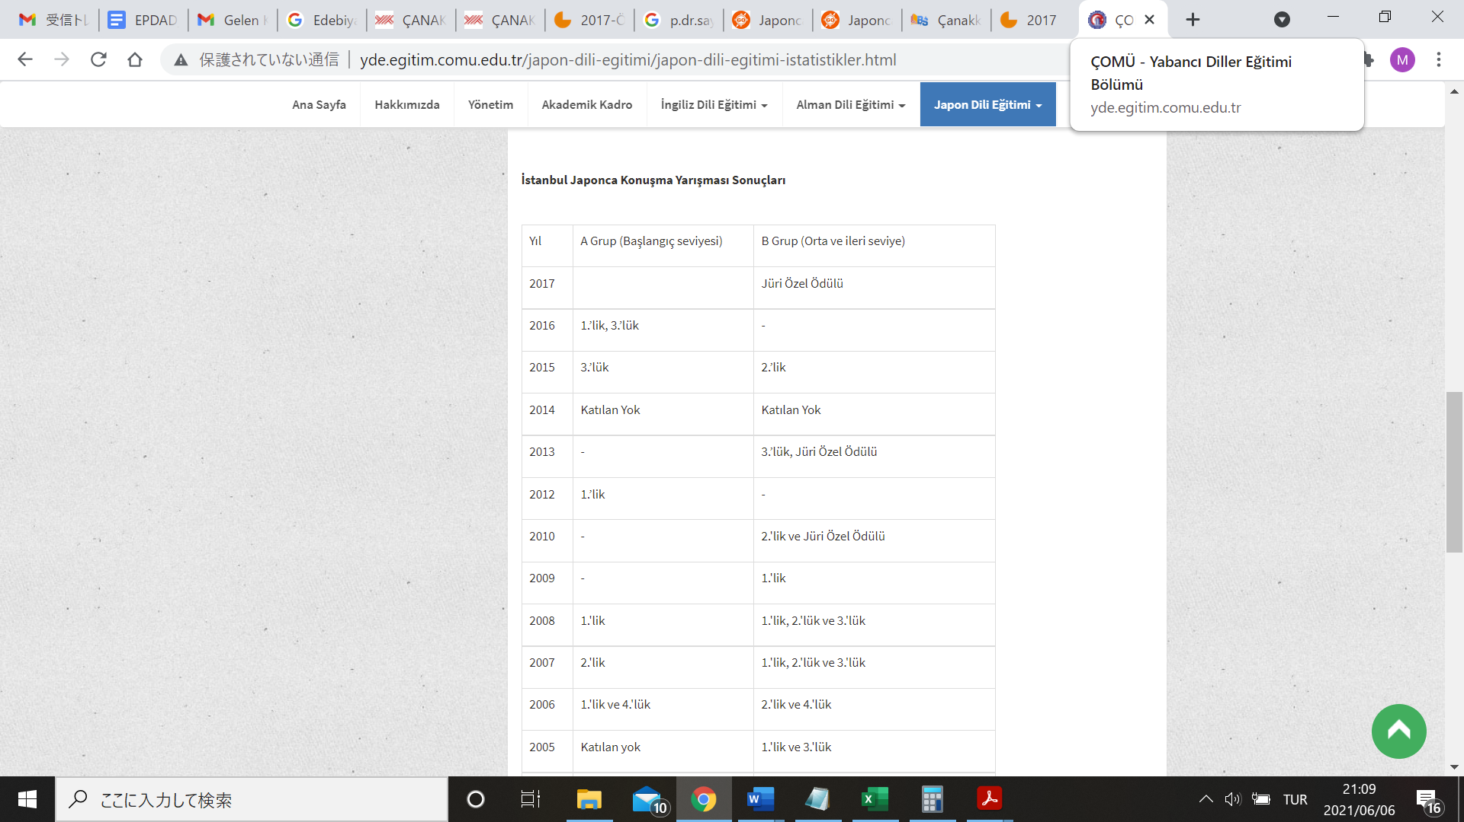
Diğer yandan eğitim öğretim sürecinde öğrenciler, her yıl Ankara Japonya Büyükelçiliği tarafından düzenlenen Japonca Konuşma Yarışması’na sayıca mümkün olduğunca yüksek bir oranla katılmaları teşvik edilmekte, öğrencilerin gösterdiği başarılar da bölümün eğitim düzeyinin pozitif yüksekliğini ortaya çıkarmaktadır. Japonca konuşma yarışmalarında programımızın öğrencilerinin başarıları üniversite internet sayfamız üzerinden de kamuoyuna duyurulmaktadır.
Kaynak: Çanakkale Onsekiz Mart Üniversitesi Eğitim Fakültesi İnternet Sayfası
(http://yde.egitim.comu.edu.tr/japon-dili-egitimi/japon-dili-egitimi-istatistikler.html)
Yıl içi faaliyetler bağlamında, eğitim öğretim yılı içerisinde ders dışı etkinlik olarak Japonya ile ilgili akademi, iş, diplomasi dünyasından konuklar ağırlanmakta ve öğrencilerimize yönelik söyleşi, seminer, konferans etkinlikleri gerçekleştirilmektedir.
Öğretim elemanlarının destekleriyle ÇOMÜ Türk-Japon Dostluk Topluluğu bünyesinde faaliyetler gerçekleştirilme, Çanakkale halkına yönelik 3. sınıf öğrencilerinin yürütmekte olduğu “Ücretsiz Hafta Sonu Japonca Kursu” uygulaması devam etmektedir. Ayrıca her yıl düzenlenen Japonya Günleri (Mayıs) 1995 yılında Japonya’dan gelen takvim ve poster sergisiyle başlamıştır.
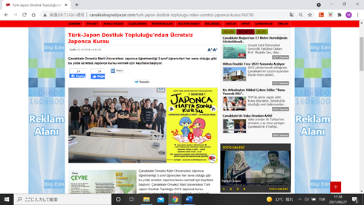
ÇOMÜ Türk-Japon Dostluk Topluluğu Ücretsiz Hafta Sonu Japonca Kursu
(http://canakkaleaynalipazar.com/turk-japon-dostluk-toplulugu-ndan-ucretsiz-japonca-kursu/16578)
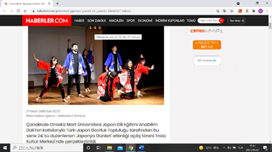
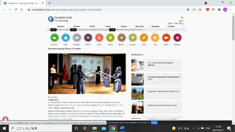
1996 yılında Türk Japon Kadınları Dostluk ve Kültür Derneği İstanbul Şubesi yetkililerinin işbirliği ile Çanakkale'de düzenlenen Japon Festivali ile daha da ivme kazanan Japonya Günleri etkinliğimiz ara verilmeden ve içerik olarak sürekli zenginleşerek tam 20 yılı aşkın süredir devam etmektedir. Halen Japon Kaligrafisi (Shodō), Geleneksel Çay Seramonisi (Sadō), Japon Kılıçlı Strateji Öğretileri (Kendō), Japon yemekleri, kağıt katlama sanatı (Origami), geleneksel Japon dansları, Edebiyat çalışmaları, Japon satrancı, Japon müziği çalışmaları, anime-film gösterimi, Manga çalışmaları, Japonca tiyatro, cosplay başta olmak üzere Japon kültürünün popüler ve geleneksel öğelerini bir araya getiren kulüp faaliyetlerimiz devam etmektedir.
(https://www.haberler.com/geleneksel-japonya-gunleri-24-yasinda-10698267-haberi)
(https://www.canakkaleicinde.com/geleneksel-japonya-gunleri-24-yasinda/)
Japonya Günleri
Diğer yandan, Nippon Zaidan-ÇOMÜ Japon Dili ve Kültürü Araştırma Programı mevcuttur. Japon Dili ve Kültürü Araştırma Programı, 2008 yılından beri Japonya’nın İshikawa Eyaleti Kanazawa şehrinde düzenlenen Nippon Zaidan-ÇOMÜ Japon Dili Eğitimi Fonu Japon Dili ve Kültürü Araştırma Programı’dır. Her yıl belirlenen genel not ortalamasına sahip olan 2. ve 3. sınıf öğrencileri arasından yazılı ve sözlü sınav yoluyla seçilen öğrencilerin katıldığı bu program, yaklaşık üç hafta süren proje bazlı bir araştırma programıdır. Her yıl farklı proje konuları belirleyip, bu proje konularını Japonya’da araştırıp sunan öğrenciler, ayrıca Japonya ve Japon toplumunu tanımaya yönelik kültür programlarına katılmaktadır. Bu araştırma programının temel özelliklerinden birisi ise, öğrencilerin program boyunca homestay yaparak, Japon ailesinin günlük yaşamını deneyimleme imkanı bulmasıdır.
Bu araştırma programı fırsatının yanı sıra, her yıl tanımlanmış koşullara uygun program öğrencilerine yaşam giderlerini karşılaması amacıyla belirlenen miktarlarda burs verilmektedir. Nippon Zaidan-ÇOMÜ Japon Dili Eğitimi Fonu tarafından sağlanan gerek Japonya araştırma programı, gerekse yaşam katkısı bursu yoluyla, Japon dilini öğrenen ve Japonya’yı, Japon insanını ülkemizde tanıtma misyonunu üstlenen öğrencilerimizin başarılarını ödüllendirmek ve motivasyonlarını artırmak amaçlanmaktadır.
Buna ek olarak Matsushita Konosuke Anma Vakfı Japon Dili ve Kültürü Araştırma Programı merkezi Japonya’nın Osaka ilinde bulunan ve Panasonic firmasının kurucusu olan Konosuke Matsushita adına kurulmuş Matsushita Konosuke Anma Vakfı Japon Dili ve Kültürü Araştırma Fonu tarafından 20 yılı aşkın bir süredir desteklenmektedir. Program desteği için program yönetimi olarak her yıl ilgili dönemde Matsushita Konosuke Anma Vakfı’na destek başvurusu yapılmaktadır. Başvurumuzun kabul edilmesi durumunda, belirlenen genel not ortalamasına sahip olan ve tarafımızca ilan edilen sınıflardaki öğrenciler arasından yazılı ve sözlü sınav yoluyla seçilen 6 öğrencimiz ve öğrenci heyetine liderlik edecek 1 öğretim elemanı katılmaktadır. İlgili öğretim elemanı tarafından önceden belirlenmiş program dahilinde öğrencilerimiz Japon dili, kültürü, toplumu, iş yaşantısına ilişkin seminer ve derslere katılım, üniversite, kurum-kuruluşlara resmi ziyaretler, tarihi ve kültürel mekan gezileri başta olmak üzere bir çok farklı açıdan Japonya’ya ilişkin tecrübe kazanmakta, bilgilerini derinleştirmektedirler.
Özel sektöre yönelecek olan öğrenciler de göz önünde bulundurularak çeviri çalışmaları desteklenmekte, mezun öğrencilerin iş tecrübelerini mevcut öğrencilerle paylaşmaları ve etkileşimde bulunmaları için seminer ve konferansla oldukça girişken bir organizasyon bilinci ile düzenlenmeye çalışılmaktadır.

Bölüm 3 Hakkında Değerlendirme
Çanakkale Onsekiz Mart Üniversitesi Eğitim Fakültesi, 2018-2022 yılları arası için Stratejik Eylem Planında göre öncelikli olan stratejik amaç, eğitim ve öğretimin kalitesini artırmaktır. Bu amaca yönelik olarak Uluslararası eşdeğerlik ölçütlerini karşılayan yüksek nitelikli eğitim vermek ve eğitim/öğretim ağında etkin bir öğe olmak hedeflenmektedir. Fakülte bazında bölümlere gelen öğrencilerin özelliklerini iyileştirmek, öğrencilerin ilgi alanlarına göre, sorun çözme, ekip çalışması yapabilme, proje hazırlama becerilerini kazandırma, özgüvenlerinin gelişmesine katkı vermek, güncel ve çağdaş gelişmelere uyum sağlamak, takım ruhu yaratmak fakültenin yetiştirmeyi amaçladığı öğrenci profilinin temel unsurlarıdır.
Amaçlanan stratejik eylemin gerçekleştirilmesi için, akreditasyon ve kalite denetim işlerinin başlatılması, öğrenci ve öğretim elemanlarının yurt içi/yurt dışı düzeydeki deneyimleri ive hareketliliklerinin artırılmasına yönelik çalışmaların yapılması, öğrencilerin gelecekteki meslek ve eğitimleri konusunda bilinçlendirilmesi, öğrencilerin motivasyonunu artıracak ödüllerin konularak teşvik çalışmalarının yapılması, disiplinler arası yaklaşımların aşılanması, seçimli derslerle eğitim yelpazesinin genişletilmesi, sosyal sorumluluk projelerinin desteklenmesi ve geliştirilmesi, sivil toplum örgütleri ile entegre çalışmaların yapılması, öğrenci-mezun ilişkisinin desteklenmesi, meslek içi eğitim programlarının oluşturulması, elektronik ortamda tüm öğrenci, mezun ve ilgilere yönelik bilgi akış ve alışverişinin sağlanması gerekmektedir.

Fakülte-Okul İşbirliği

Uygulama Okulları ve Fakülte Okul İşbirliği Düzenlemeleri

Uygulama Okullarının Sayısı ve Türleri
Uygulama çalışmaları kapsamında Güz ve Bahar yarıyıllarında okutulan Japon Dili Eğitimi Anabilim Dalı programında yer alan Okul Deneyimi ve Öğretmenlik Uygulaması derslerinin uygulama boyutu aşağıdaki tablolarda belirtilen MEB’e bağlı merkez ilçedeki devlet ilkokul, ortaokul ve lise kurumlarında yapılmaktadır.
Tablo 1. 2019-2020 Akademik Yılı Güz Dönemi Okul Deneyimi dersi okullara göre grupların dağılımı
Okulu | JP 5
Şinasi ve Figen Bayraktar Ortaokulu | 2
Merkez Hasan Ali Yücel Anadolu Lisesi | 2
TOKİ Anadolu Lisesi | 1
Tablo 2. 2020-2021 Akademik Yılı Güz Dönemi Okul Deneyimi dersi okullara göre grupların dağılımı
Okulu | JP 5
Şinasi ve Figen Bayraktar Ortaokulu | 2
Ali Haydar Önder Anadolu Lisesi | 2
TOKİ Anadolu Lisesi | 1
Yukarıda Tablo 1 ve Tablo 2’ de açıkça görüldüğü gibi okul deneyimi grupları genelde 5 gruptan oluşmaktadır. Okullardaki uygulama öğretmeni sayıları göz önünde bulundurularak grupların dağılımı yapılmaktadır.
Tablo 3. 2019-2020 Akademik Yılı Bahar Dönemi Öğretmenlik Uygulaması dersi okullara göre grupların dağılımı
Okulu | JP 7
Şinasi ve Figen Bayraktar Ortaokulu | 2
Çanakkale Anadolu Lisesi | 2
TOKİ Anadolu Lisesi | 1
Merkez Hasan Ali Yücel Anadolu Lisesi | 2
Tablo 4. 2020-2021 Akademik Yılı Bahar Dönemi Öğretmenlik Uygulaması dersi okullara göre grupların dağılımı
Okulu | JP 8
Şinasi ve Figen Bayraktar Ortaokulu | 3
Gazi Ortaokulu | 3
TOKİ Anadolu Lisesi | 2
Tablo 3 ve 4’te bahar yarıyılında okutulan öğretmenlik uygulaması dersine ilişkin veriler yer almaktadır. 2018-2019 akademik yılından itibaren grup başına düşen öğrenci sayısı 4 ile sınırlı olduğundan bahar döneminde 7-8 arası grup uygulama okullarında staj faaliyetlerine devam etmektedir.

Okulların Seçiminde Kullanılan Ölçütler
Uygulama öğretmenlerinin öğretmen adaylarına daha iyi rehberlik edebilmeleri, çalışmalarını yönlendirebilmeleri ve alanlarıyla ilgili mesleki becerilerini geliştirebilmeleri için aşağıdaki ölçütlere uygun olarak, fakülte uygulama koordinatörü ile okul koordinatörü işbirliği çerçevesinde alan uygulama öğretmenleri belirlenir. Alan uygulama öğretmenleri uygulama okullarında Japonca eğitimi bulunmadığı için İngilizce alanında eğitim veren öğretmenler arasından seçilir. Okulları ve uygulama öğretmenlerini seçerken kullanılan ölçütler aşağıda maddeler halinde belirtilmiştir.
- Öğretmen adaylarına yeterli zaman ayırabilecek deneyimli öğretmenlerinin olması: Dönem başlamadan önce okul müdürleri ve okul uygulama koordinatörlerinden “Uygulama Çalışmalarına İlişkin Bilgi Formu” istenmektedir (Form için EK 1.8.2a). Bu formda belirtilen İngilizce öğretmenlerinin sayısı dikkate alınarak, okullardaki öğretmenlerin hepsine grup verilmemeye çalışılmaktadır. Örneğin, Gazi Ortaokulunda 5 İngilizce öğretmeni olmasına rağmen uygulama öğretmeni başına düşen öğretmen adayı sayısının az olması amacıyla bu okula en fazla 3 grup yollanmaktadır. Ayrıca, okul koordinatörleriyle işbirliği halinde öğretim yöntem ve tekniklerini uygulamada başarılı olan, tutum ve davranışlarıyla öğrencilere örnek olabilecek uygulama öğretmenlerinin görev alması sağlanmaktadır.
- Araç ve gereç bakımından donanımlı olması: Okulların gerek Eğitim Fakültesine yakınlığı gerekse araç gereç bakımından merkezdeki en iyi donanımlı okullar arasından seçiliyor olması önemli ölçütlerden biridir. (Seçilen okulların listesi için EK 1.8.2b)
- Eğitim kaynakları ve okul atmosferinin uygun olması: Öğretmen adayları ile yapılan teorik dersler, onlardan alınan dönütler, anabilim dalı toplantılarında paylaşılan görüşler sonucu okul atmosferinin uygun olup olmadığına bakılmaktadır.
- Fakülte-Okul İşbirliği'nin öngördüğü görev ve sorumlulukları kabul etmiş olması: Ek 4.1’deki Uygulama Çalışmalarına İlişkin Bilgi Formunda da belirtildiği üzere okul uygulama koordinatörlerinden sadece görev alabilecek öğretmen sayıları istenmektedir. Onun dışında görev almak istemeyen, görev ve sorumlulukları kabul etmemiş, İl Milli Eğitim Müdürlüğü tarafından organize edilen uygulama çalışmaları kursuna katılmamış öğretmenlere görev verilmemektedir.

Uygulama Öğretim Elemanı-Öğretmen Adayı ve Uygulama Öğretmeni-Öğretmen Adayı Oranları
Anabilim dalımız uygulama çalışmaları kapsamında;
Okul deneyimi dersinde bir grupta toplam 6-7 öğretmen adayı bulunurken, öğretim elemanı başına en fazla 2 grup verilmektedir. Okul deneyimi dersi için bir öğretim elemanına en fazla 12-14 öğretmen adayı düşmektedir. Uygulama öğretmenleri 1 gruba danışmanlık yapmakta ve bir akademik yılda güz döneminde 6-7 öğrenciye danışmanlık yapmaktadır (Öğrenci sayısı için Bkz. EK 1.8.2c).
Milli Eğitim Bakanlığı, Öğrenci Yetiştirme ve Geliştirme Genel Müdürlüğünce hazırlanan Öğretmenlik Uygulaması Yönergesi (Bkz. EK 1.8.2e) kapsamında, öğretmenlik uygulaması dersinde Mebbis sistemine işlenen öğretmen adayları 4’er kişilik gruplar halinde uygulama okullarına dağıtılmaktadır. Öğretim elemanı başına en fazla 8 öğrenci düşerken, uygulama öğretmeni başına ise 4 öğrenci düşmektedir (Öğrenci sayısı için Bkz. EK 1.8.2d).

Fakülte-Okul İşbirliği için Yapılan Yönetsel Düzenlemeler
Yükseköğretim Kurulu Başkanlığı 09.07.2018 tarihli yazısında (Bkz. EK 1.8.2f) “Öğretmen Adaylarının Milli Eğitim Kurumlarında Yapacakları Öğretmenlik Uygulamasına İlişkin Yönerge”de Milli Eğitim Bakanlığı tarafından önemli değişiklikler yapıldığı vurgulanmıştır. Bu değişiklikler kapsamında aşağıdaki yönetsel düzenlemeler yapılmıştır.
- Uygulama öğretim elemanının nitelik ve seçimiyle ilgili yeni koşullar getirilmiştir. Lisans, Yüksek lisans ya da Doktora derecesi Eğitim Temel Alanında olmayan Uygulama Öğretmenlerine ders verilmemiştir.
- Uygulama öğretim elemanının her dönemde, her bir öğrencisinin dersine en az dört kez fiilen katılma zorunluluğu getirilmiştir (Uygulama Öğretim Elemanları Mebbis sistemi üzerinden her bir öğrencisi için 4’er tane günlük değerlendirme girmek zorundadır).
- Fakülte Okul İşbirliği kapsamındaki Öğretmenlik Uygulaması dersi için belirlenen çalışma takvimi takip edilmiştir (Bkz. EK 1.8.2g).
- Uygulama öğretim elemanları tarafından uygulama öğrenci değerlendirmeleri MEBBİS Uygulama Öğrencisi Değerlendirme Modülü üzerinden gerçekleştirilmiştir (Bkz. EK 1.8.2h).
- Her öğretim yılı sonunda Öğretmenlik Uygulaması Değerlendirme Durum Raporu doldurularak İl Milli Eğitim Müdürlüğüne gönderilmiştir (Bkz. EK 1.8.2i).
- Uygulama süresince Okul Deneyimi dersi için haftada en az 4 saat uygulama okulunda, 1 saat fakültede; Öğretmenlik Uygulaması dersi için de haftada en az 6 saat uygulama okulunda, en az 2 saat fakültede işlenecek dersler 2020-2021 Akademik yılında pandeminin devam etmesi sebebiyle çevrimiçi olarak işlenmiştir (Bkz. EK 1.8.2j).

Fakülte-Okul İşbirliğini Geliştirmek Amacı ile Son Üç Yılda Yapılan Etkinlikler
Fakülte-okul işbirliğini geliştirmek amacı ile son üç yılda Okul Koordinatörleri ile toplantılar düzenlenmiş, görüş istek ve temennileri alınmıştır. Akademik Yıl boyunca takip edilecek çalışma takvimi kendileri ile paylaşılmış (Bkz. EK 1.8.2g), öğretmenlik uygulaması dersi yönergesindeki işleyiş ile ilgili sorular cevaplanmıştır.

Görsel 4.1. Fakülte ve uygulama okullarının koordinatörlerinin görüşlerini paylaştığı toplantılar
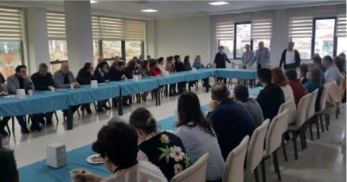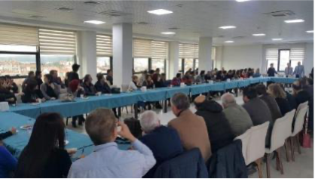
Bu toplantılarda genel plan ve konuşulan konular aşağıdaki gibidir.
• Açılış konuşması ve tanışma,
• Uygulama çalışmalarının amacı,
• Eğitim Fakültesi-Uygulama Okulu İşbirliği'nde yer alan kurumların ve bireylerin görev ve sorumlulukları,
• Eğitim Fakültesi-Okul İşbirliği Programının ve işleyişinin tanıtımı,
• Öğretmen yeterliklerinin öğretmen yeterlik göstergeleri ile karşılaştırılması ve tanıtımı,
• Değerlendirme formunun tanıtılması ve açıklamalarla ilişkilendirilmesi,
• Öğretmen yeterliklerinin değerlendirilmesi,
• Öğretmenlik uygulaması dersinin tanıtımı, işleyişi,
• Öğretmen adayının hazırlayacağı dosyanın içeriği ve değerlendirilmesi,
• Toplantının değerlendirilmesi.

Uygulama Öğretmenlerinin Eğitiminin Nasıl Gerçekleştirildiği ve Uygulama Öğretmenleri için Sağlanan Olanaklar
Uygulama öğretmenlerinin eğitimi İl Milli Eğitim Müdürlüğüne bağlı görevli formatörlerce verilen “Öğretmenlik Uygulaması Danışmanlığı Eğitimi Kursu” aracılığıyla verilmektedir (Bkz. EK 1.8.2k). Fakat 2020-2021 akademik yılı içerisinde pandemi sürecinin devam etmesi sebebiyle uzaktan eğitim yapılmış ve uygulama öğretmenlerine eğitim kursu açılmamıştır. Uygulama çalışmalarında görev yapan Okul Müdürü ile Uygulama Okulu Koordinatörüne haftada 2, Öğretmenlik Uygulaması dersi Uygulama Öğretmenlerine haftada 6, Okul Deneyimi dersi Uygulama Öğretmenlerine ise haftada 4 ders saati karşılığı ders ücreti ödemesi yapılmaktadır (Bkz. EK 1.8.2L).

Öğrencilerin Uygulama Okullarındaki Gelişimlerinin İzlenmesi
Okul Deneyimi ve Öğretmenlik Uygulaması dersi kapsamında takip edilen yönergeler doğrultusunda (Bkz. EK 1.8.2m ve EK 1.8.2e) öğrencilere okullarda destek verilmektedir.
Okul Deneyimi ve Öğretmenlik Uygulaması dersleri için Uygulama Öğretim Elemanları Uygulama Öğrencileri ile okula giderek dönem planı ve/veya program cetveli hazırlamaktadırlar. Bu plan ve program cetveli çerçevesinde öğretmen adaylarından haftalık ne yapmaları gerektiği açıkça istenmektedir. Okul Deneyimi dersi kapsamında haftalık gözlemlemeleri gereken etkinlikler dönem planında açıkça belirtilmiş (Bkz. EK 1.8.2n), öğretmen adaylarının uygulama dersi öncesi gerekli tecrübeyi edinmeleri amaçlanmıştır.
Öğretmenlik Uygulaması dersi kapsamında hazırlanan program cetveli ise uygulama öğrencilerinin anlatmakla yükümlü olduğu 4 ders saatini planlar (Bkz. EK 1.8.2o).
Uygulama öğrencileri Okul Deneyimi raporlarını uygulama öğretim elemanlarına haftalık teslim ederler ve yaptıkları gözlemler ile ilgili yazdıkları dönütler ve o haftanın öğretmen adayına kazandırdıkları teorik ders boyunca tartışılır (Bkz. EK 1.8.2p). Öğretmenlik Uygulaması dersi için ise uygulama öğrencileri anlatacakları dersin ders planını hazırlar (Bkz. EK 1.8.2q) ve önceden planlanan teslim tarihine kadar uygulama öğretim elemanına gönderir. Uygulama öğretim elemanı teorik ders gününden birkaç gün öncesine kadar ders planına yönelik dönüt verir (Bkz. EK 1.8.2r). Daha sonra 2 saatlik teorik derste uygulama öğrencileri ile bir araya gelerek öğretmen adaylarının anlatacakları dersin provasını yapmasına olanak sağlar, uygulama okulundaki uygulama dersi için düzeltmesi gereken yerler ile ilgili dönüt verir ve diğer öğrencilerin de yorumlamasını sağlar. Uygulama öğrencileri dönütleri baz alarak düzelttikleri ders planını ve ppt sunularını anlatım sonrası dosyasına ekleyerek uygulama öğretim elemanına sunar (Ders Anlatım Sunusu Örneği için Bkz. EK 1.8.2s).
Okul Deneyimi dersi değerlendirme işlemleri için uygulama öğretim elemanı uygulama öğretmeni ile bir araya gelerek uygulama öğrencilerinin sunduğu dosyaları da dikkate alarak öğrencilerin başarılarını değerlendirir. Ortak bir şekilde karar verdikleri notu uygulama öğretim elemanı UBYS üzerinden sisteme işler (Bkz. EK 1.8.2t).
Öğretmenlik Uygulaması dersi için uygulama öğretmenleri her bir öğrenci için en az 4 ders saati ders anlatımının değerlendirmesini 4 farklı haftaya işler, uygulama öğretim elemanı gözlemlediği bu anlatımlar hakkında açık uçlu değerlendirmesini https://uod.meb.gov.tr/ adresi üzerinden giriş yaptıktan sonra uygulama öğrencileri hakkında genel değerlendirmesini tamamlar. Uygulama öğretmenleri de kendi genel değerlendirmelerini tamamladıktan sonra MEBBİS sistemi üzerinden alınan raporla öğrencilerin başarıları değerlendirilmiş olur (Bkz. EK 1.8.2u).

Pandemi Sürecinde Fakülte Okul İşbirliği
2019-2020 Bahar yarıyılında Yükseköğretim Kurumu ve Milli Eğitim Bakanlığının pandemi sebebiyle aldıkları kararlarla iptal edilen uygulama çalışmaları, pandemi sürecinin devam etmesi ve yüz yüze eğitime geçilememesinden dolayı 2020-2021 öğretim yılında çevrimiçi olarak gerçekleştirilmiştir (Bkz. EK 1.8.2j). Fakültemiz bu kararın ardından uygulama çalışmalarının teorik kısımlarını sistemli bir şekilde yürütmek amacı ile bir taslak çalışma planı hazırlamış ve uygulama öğretim elemanlarına ve öğrencilere sunmuştur (Bkz. EK 1.8.2v ve 1.8.2w).
Derslerin teorik kısımlarının yürütülmesi amacıyla Microsoft Teams Uygulaması üzerinden çevrimiçi sınıflar oluşturulmuştur. Uygulama öğretim elemanının öğretmen adaylarının raporlarını ve çalışmalarını takip etmesi, ayrıca öğretmen adaylarının da birbirlerinin ders anlatım içeriklerini takip ederek kendi derslerini hazırlaması için aynı uygulama kullanılmıştır. Ekran görüntüleri aşağıdaki gibidir.
Görsel 4.2. Öğretmenlik Uygulaması Çevrimiçi Sınıf Örneği
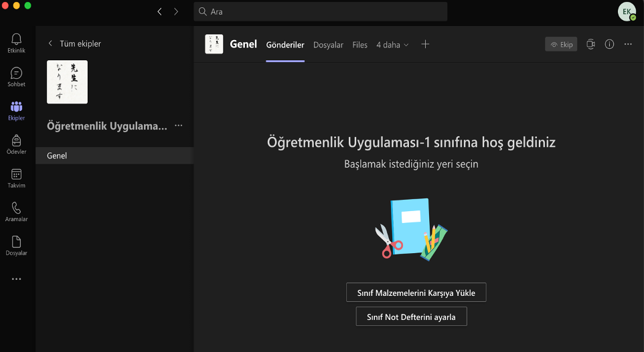
Görsel 4.3. Öğretmen Adaylarının Rapor ve Çalışmalarının Takibi
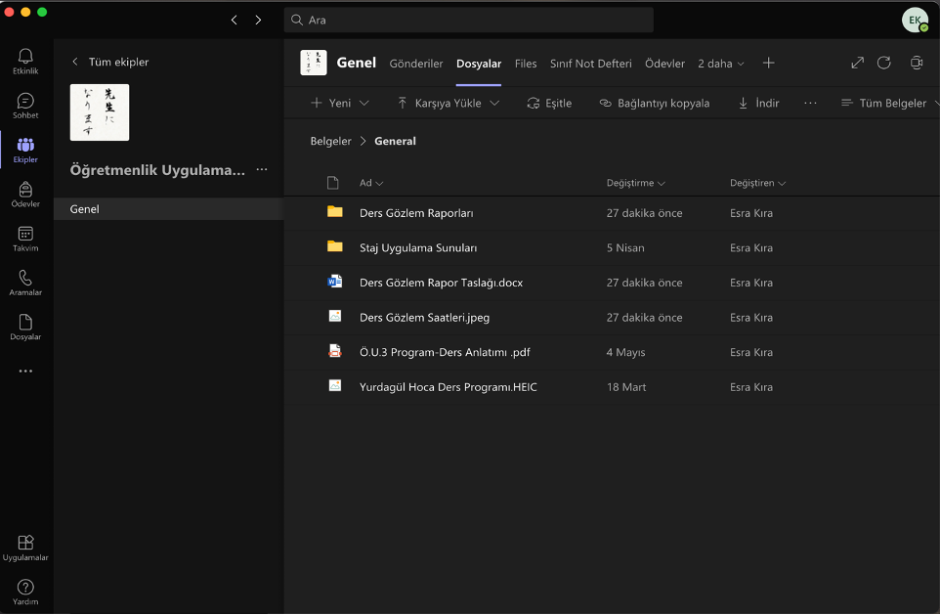

Görsel 4.4. Çevrimiçi Paylaşılan Ders Gözlem Raporu Örneği
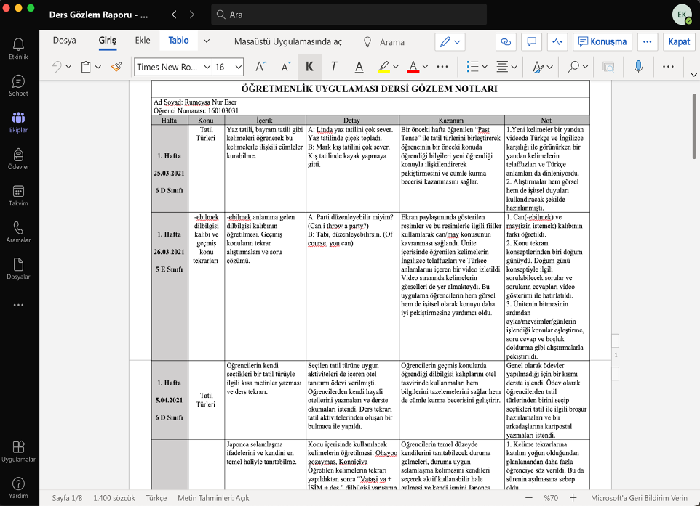
Ayrıca, tüm öğretmen adaylarına mikro-öğretim yapma imkânı sağlanmış ve anlattıkları dersler kayıt altına alınmıştır.
Görsel 4.5. Çevrimiçi ders örnekleri
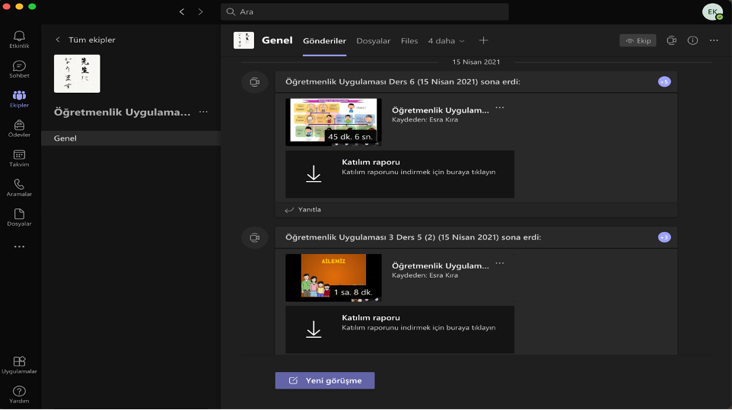

Son olarak, öğretmen adayları Zoom uygulaması üzerinden uygulama derslerini tamamlamışlardır.
Görsel 4.6. Çevrimiçi Uygulama Dersleri
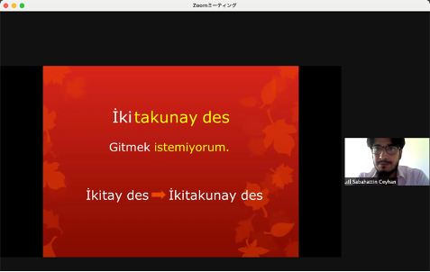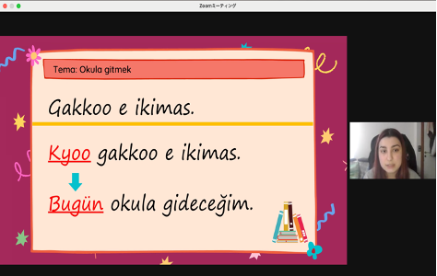

Bölüm 4 Hakkında Değerlendirme
Fakültemiz Yabancı Diller Eğitimi Bölümü, Japon Dili Eğitimi Anabilim Dalı, fakülte-okul işbirliği kapsamında gerek okulların seçiminden, uygulama çalışmalarına ilişkin yönetsel düzenlemelere; gerekse uygulama koordinatörleri, öğretim elemanları, uygulama öğretmenleri ve öğretmen adayları arasındaki işbirliğinden, uygulama okullarında öğretmen adaylarına uygun ortam sağlanmasına kadar çalışmalarını birçok konuda titizlikle yürütmektedir. Pandemi sürecinde de üniversitemizin Türkiye çapında göstermiş olduğu başarısı ulusal medyada da yer almıştır. Fakat Çanakkale’de lise ve ortaokul düzeyinde Japonca öğreten eğitim kurumlarının bulunmaması ve bu sebeple öğrencilerimizin Okul Deneyimi ve uygulama derslerinde Japonca ders gözlemi yapamaması programımızın zayıf yönlerinden biridir. Milli Eğitim Bakanlığı tarafından Japonca öğretmeni atanabilmesi hususunda 2012 yılında başlatılan ancak bugüne kadar sonuç alınamayan Lise ve dengi okullara yönelik Japonca öğretim programı çalışmalarının hızlandırılması ve bu alanda hızlı bir şekilde sonuç alınması gereklidir. Sonuç alınması durumunda programımızda öğrenim gören ve gelecekte öğretmen olmayı hayal eden öğrencilerimizin de motivasyonu artacaktır.

Öğrenme Kaynakları: Tesisler, Kütüphane ve Donanım
  - Tesisler
    - Tesisler ve Donanımları
Fakültesi bünyesinde 50 adet derslik, 9 adet laboratuvar, 1 adet konferans salonu, 1 adet kütüphane, resim müzik ve materyal atölyeleri, drama salonu, 1 adet Japon Kültürü aktivite odası, mescit, 3 adet seminer salonu, 8 adet çok amaçlı salon, 198 adet akademik ve idari personel ofisi, 2 adet yemek salonu, 2 adet kafeterya, depolar, kazan dairesi, sığınak ile toplam 26.000 m² kapalı alanı barındırmaktadır. Eğitim Fakültesi derslik binası spor salonu binası ile aynı yerleşke içerisinde yan yana konumlanmıştır.
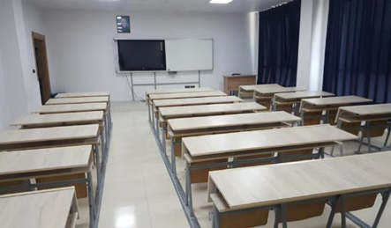
Japonca öğretmenliği program derslerine tahsis edilen 4 sınıfa ek olarak, Japon Kültürü aktivite odası öğrencilerin ders dışı faaliyetleri için olanak sağlamaktadır. Dersliklerin bazılarının görüntüleri aşağıdaki gibidir. Ayrıca, Japonca Öğretmenliği Programının derslik ve sınıf büyüklüklerine ilişkin detaylar EK I.6’da verilmiştir (EK I.6.).
ED-K1-07 Nolu Derslik
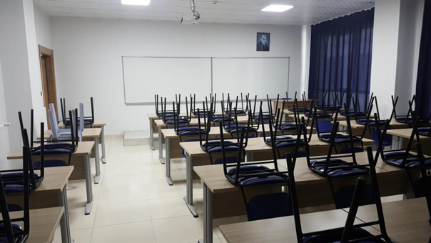
ED-K1-05 Nolu Derslik
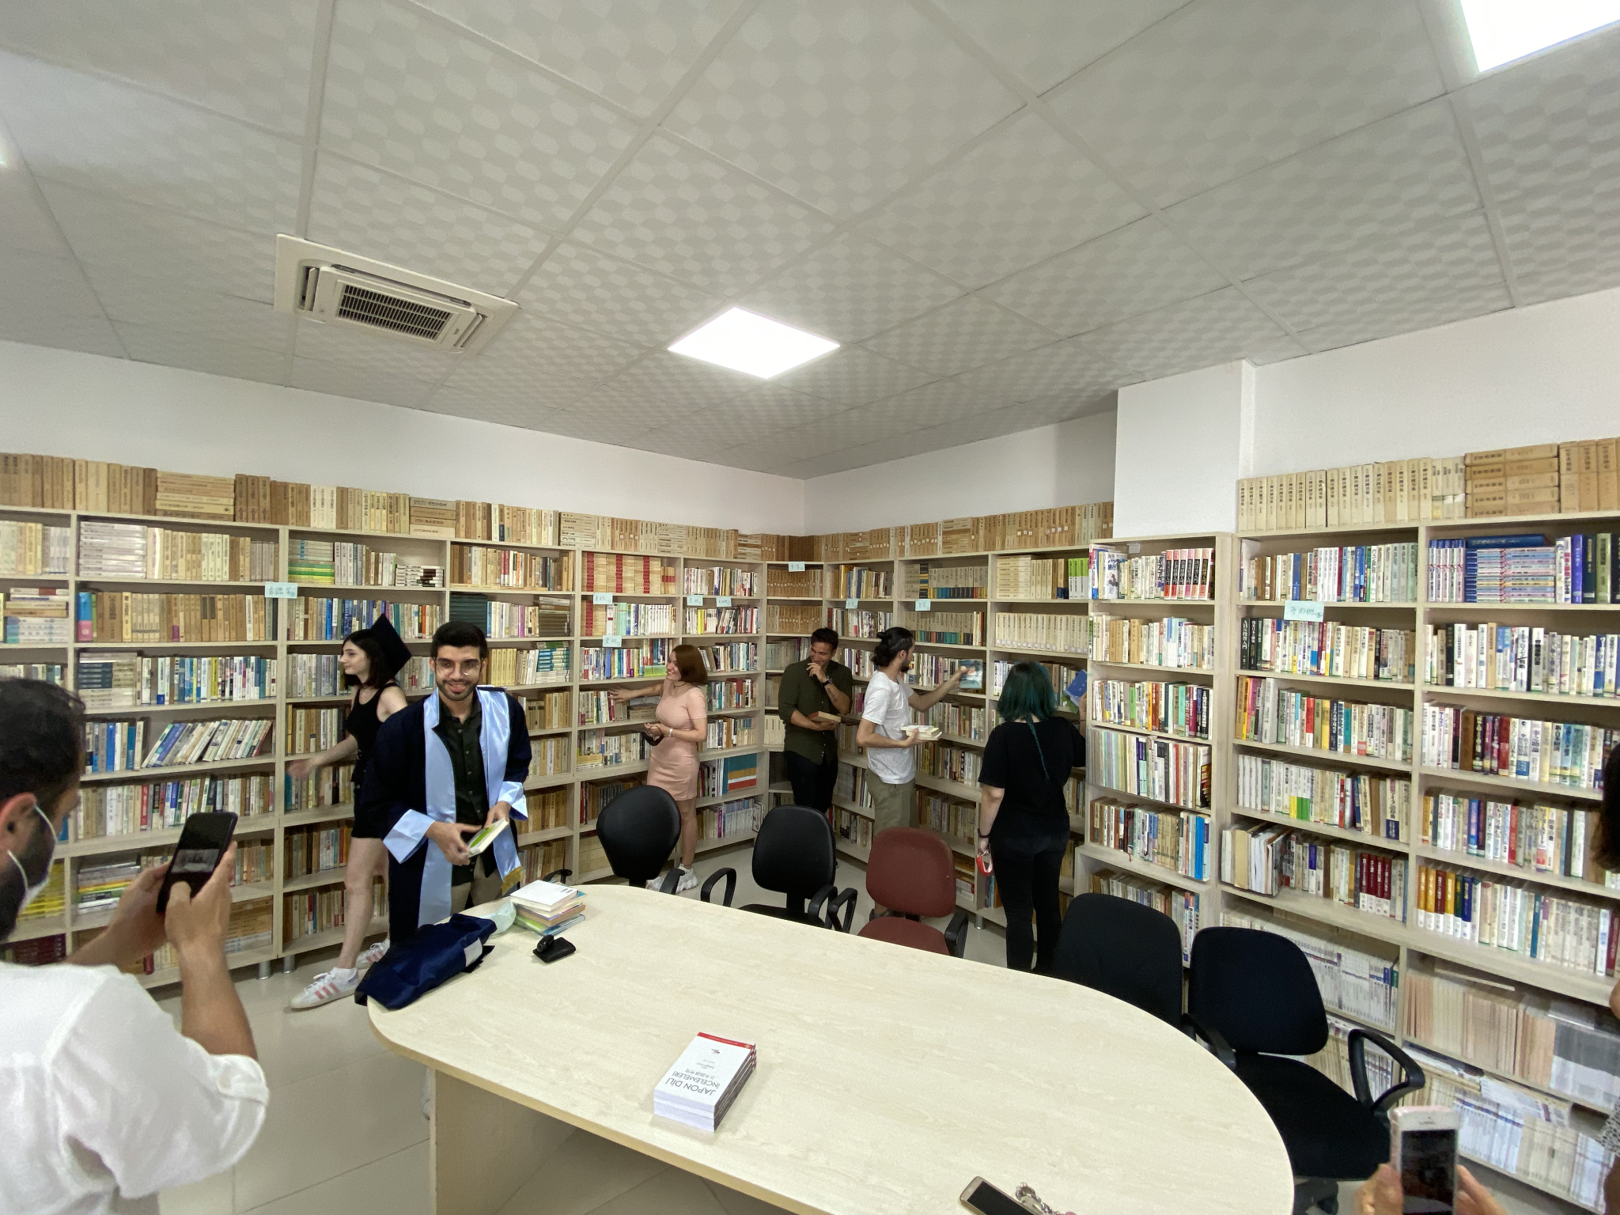
Japon Kültürü Odası içerisinde 7000’i aşkın kitap, dergi ve bilimsel yayınlardan oluşan Ono Kütüphanesi ile öğrencilerimizin kullanımına sunulmuştur. Ayrıca Japon Kültür Odası’nın düzenlenmesi için çalışmalarımız sürmektedir.
Japon Kültürü Odası ve Japonca Eserlerden Oluşan Ono Kütüphanesi
Yine, öğretim elemanlarımız çalışma odalarından internet hizmetinden yararlanarak araştırma yapılabilmektedir. Bunun yanında Ders materyali Odası, öğretim elemanları ve öğrenciler için ders materyali hazırlama kaynakları, fotokopi makinası gibi imkanları ile geniş bir kullanım alanı sağlamaktadır.
    - Uzaktan Eğitim Sınıfları
Yaşamış olduğumuz pandemi kaynaklı uzaktan eğitim sürecinde üniversitemizin sağlamış olduğu Microsoft destekli Teams programı kullanılmıştır.
Bu program üzerinden her öğretim elemanı sorumlu olduğu dersler için sınıflar oluşturup dersleri buralardan yürütmüşlerdir. Ayrıca bölüm ve anabilim dalı toplantıları da yine bu program üzerinden yürütülmüştür. Her bir ekibin içerisinde öğrencilerle iletişimi kolaylaştıracak gönderiler, dosya paylaşımı, ödev gönderimi ve toplanması gibi seçenekler yer almıştır.
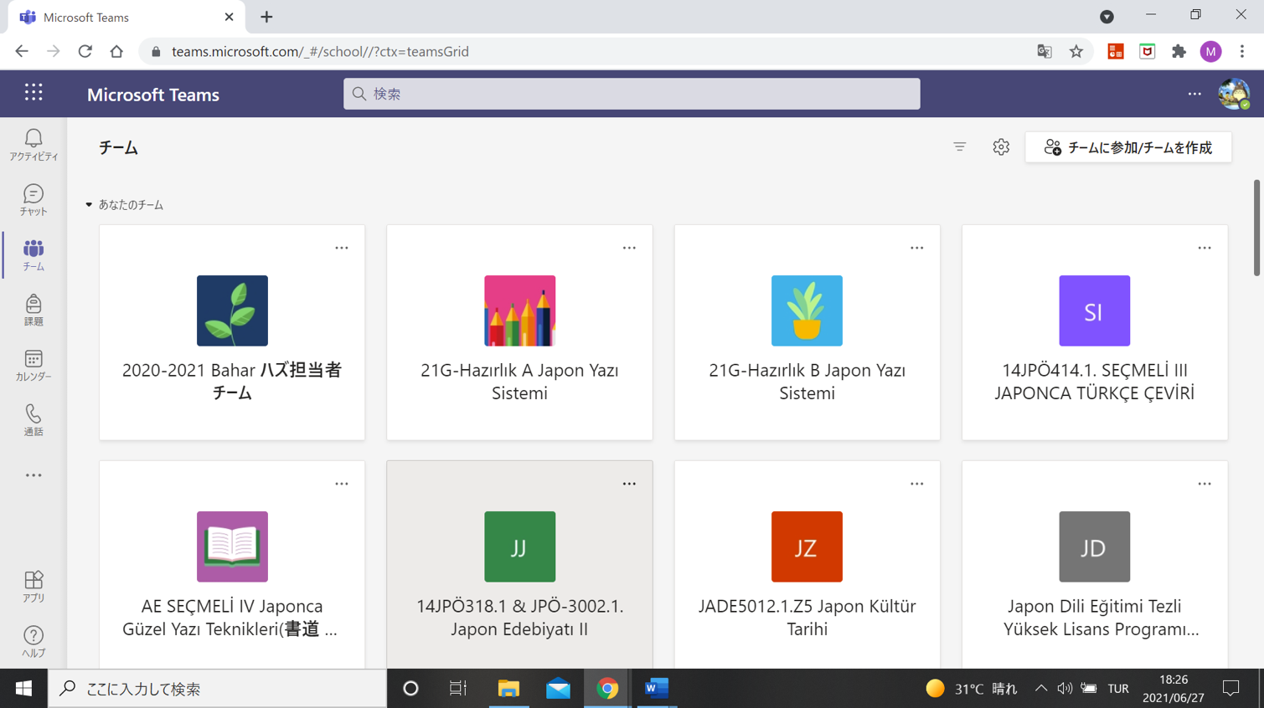

Microsoft Teams Online Sınıfları
    - Kütüphaneler
Üniversite bünyesinde öğrencilerimizin kullanabileceği 2 adet kütüphane bulunmaktadır.Bunlardan bir tanesi fakültemizin de yer aldığı Anafartalar Kampüsünde yer almaktadır.Diğeri Terzioğlu yerleşkesinde yer almaktadır. Öğrencilerimiz bu kütüphanelerde hembasılı hem de dijital dil ve dil öğretimi ile alakalı kaynakları kullanabilmektedirler.Kütüphane web sayfasında belirtildiği üzere ÇOMÜ Eğitim Kütüphanesi (AnafartalarYerleşkesi) eğitim ve ilgili disiplinlerde 16.000'den fazla basılı yayını barındırmaktadır.Bu kaynaklara erişim sadece bu tesislere bağlı kalmayıp aynı zamanda kampüs dışı erişim olanağıyla da (http://lib.comu.edu.tr/hizmetler-ve-olanaklar/kampus-disi-erisim.html) üniversitenin erişi/veritabanlari-konusuna-gore.html#egitim) rahatlıkla ulaşabilmektedirler. Basılı olarak 300 üzeri alan eğitimi ile alakalı yer almaktadır. Online olarak da dil- edebiyat ve eğitim konu başlıkları altında 20 üzerinde kaynağa erişim sağlanmaktadır. Hem basılı kaynaklar hem de online kaynaklar öğrencilerin özellikle dil edinimi, eleştirel okuma ve yazma, yazma becerileri, bilimsel araştırma yöntemleri gibi alan eğitimi ile ilgili araştırma yapmaları sağlanmaktadır. Kampüs dışı erişimle ulaşılabilen online kaynaklarla güncel olarak yayınlanmış araştırma makaleleri erişim sağlanmaktadır. Japonca Kültürü Odası içerisinden yer alan ve Japonca eserlerden oluşan kütüphanemiz pandemi sürecinde fiziksel erişime uzak kalmıştır. Ancak normal koşullardan 7000’den fazla Japonca eser öğrencilerin erişimine açıktır.

    - Yemekhaneler
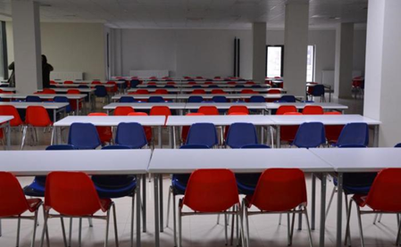
Anafartalar yerleşkesinde bulunan Eğitim Fakültesi binasının 3. ve 4. katlarında öğrencilerin ve personelin kullanabilmesi için 2 adet yemekhane yer almaktadır.

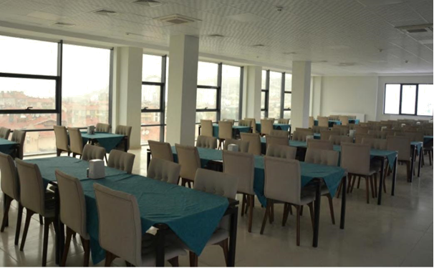
3. Kat Yemekhane

4.Kat Yemekhane
    - Konferans Salonları
Anafartalar Yerleşkesindeki yer alan fakülte binasının 4. katında etkinlikler için kullanılabilecek büyük bir konferans salonu yer almaktadır. Her dönem başında tanıtım toplantıları, akademik açılış toplantıları vs. gibi etkinlikler bu salonumuzda gerçekleşmektedir.
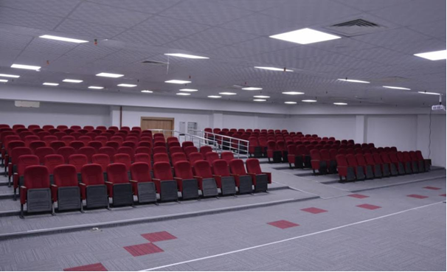

Buna ek olarak daha az katılımlı toplantıların yapılabilmesi için küçük ölçekli toplantı odaları da yer almaktadır. Bölüm idari işlerinin yürütülmesine destek olan 1 adet bölüm sekreteri görev yapmaktadır. Bölüm sekreteri öğrencilere eğitim-öğretim sürecinde sahip olduğu bilgi birikimiyle oldukça yardımcı olmaktadır. Buna ek olarak Eğitim Fakültesi Dekanlığı bünyesinde görev yapmakta olan 20 adet idari personel bulunmaktadır. Bunlardan bazıları Fakülte Sekreteri, Öğrenci İşleri gibi pozisyonlarda görev yapmaktadırlar.
(http://egitim.comu.edu.tr/fakultemiz/idari-personel-gorev-tanimlari.html)
    - Spor Salonları
Kütüphanelere ek olarak öğrencilerin ders dışı etkinliklerde bulunabilmeleri için hem Anafartalar Kampüsünde hem de Terzioğlu kampüsünde spor salonları bulunmaktadır. Ayrıca üniversite bünyesinde kurulmuş ve devam etmekte olan 122 öğrenci topluluğu bulunmaktadır. Erasmus Topluluğu ve Yabancı Diller Topluluğu öğrencilerimizin okumuş olduğu programla alakalı birkaç topluluktan bazılarıdır.

Tesislerin Kullanımı
2020 yılı mart ayında başlayan pandemi süreci ile yüz yüze yapılan eğitime ara verilmesi sonucunda, programa kayıtlı öğrencilerimiz fakülte bünyesindeki fiziksel imkanlardan yararlanamaz hale gelmiştir. Ancak normal koşullarda öğrencilerimizin fakülte merkezli olarak kullandıkları tesisleri aşağıdaki şekildedir.
Eğitim Fakültesi konferans, seminer, panel, sunum gibi bilimsel faaliyetlerin gerçekleştirildiği, mefruşat ve ses sisteminin yeterli düzeyde dizayn edildiği modern bir konferans salonuna sahiptir. Konferans salonumuzda öğretim elemanlarımız haricinde, alanında uzman kişiler bilimsel çalışmalarını sergileme olanağı bulabilmektedir. Kampüs alanı içerisinde öğrencilerimizin ve çalışanlarımızın hijyenik koşullarda öğle ve akşam yemeklerini yiyebilecekleri 2 adet yemekhane, 2 adet kantin ile 1 adet kırtasiye mevcuttur. Yerleşke spor aktivitelerinin gerçekleştirilebildiği 1 adet kapalı spor salonuna sahiptir ve bu salon bünyesinde basketbol sahası, futbol sahası, hentbol ve voleybol sahası ile masa tenisi alanı mevcuttur. Sosyal aktivitelerde kullanılan konferans salonu tiyatro gösterileri için de uygundur. Ayrıca öğrencilerimiz Prof. Dr. Ramazan AYDIN yerleşkesi ve Terzioğlu yerleşkesinde bulunan kütüphane imkanlarımızdan da faydalanabilmektedir. Öğrencilerimize sağlık, kültür ve spor ile ilgili hizmetler esas olarak Sağlık, Kültür ve Spor (SKS) Daire Başkanlığı tarafından verilmektedir. Öğrencilerin, ders dışı faaliyetlerde bulunabilmeleri için Eğitim Fakültesi yerleşkesindeki kapalı spor alanlarından ve komşumuz olan Gençlik ve Spor Bakanlığı yerleşkesinden faydalanabilmektedirler. Ayrıca, Çanakkale’de Terzioğlu Kampüsümüz ve Dardanos Yerleşkemizdeki sosyal tesis imkanları öğrencilerimize sunulmaktadır.
Öğrencilerimiz, sağlıkla ilgili sorunlarında Çanakkale Onsekiz Mart Üniversitesi Eğitim ve Araştırma Hastanesi’ne başvurabilmektedir. Eğitim-Öğretim yılı başlarken oryantasyon programları ile Eğitim Fakültesi bünyesindeki programlarımız ve yerleşke tanıtılmaktadır. Üniversitemiz bünyesinde her yıl bahar şenlikleri yapılmaktadır. Bahar şenlikleri boyunca çok sayıda konser, yarışma ve sosyal faaliyet gerçekleşmektedir. Öğrencilerinin mesleki açılardan yetkin olmaları için çaba sarf etmenin yanında, her birinin etkili konuşma, anlatım, iletişim ve tartışma açılarından donanımlı ulusal ve evrensel duyarlılığı olan entelektüeller olarak yetişmeleri hedefi de güdülmektedir. Bu amaçlarla öğrenci toplulukları bulunmakta ve bunlar Japon Kültürü Odası ve konferans salonundan faydalanmaktadır.
Sosyal Alanlar:
Bina girişindeki zemin katta 2 adet öğrenci kantini ve boş zaman aktiviteleri için gerekli oyun ekipmanları mevcuttur. Japon Kültürü Odası da öğrencilerin ders dışı faaliyetleri ve boş zamanlarını değerlendirmeleri için hizmete sunulmaktadır. Ayrıca yerleşke içerisinde bulunan kapalı spor salonunda basketbol sahası, futbol sahası, hentbol ve voleybol sahası ile masa tenisi alanı yer almak olup öğrencilerin spor yaparak sosyalleşmesi için bu salon sürekli olarak kullanıma açıktır.
Tüm bölüm derslikleri, Japon Kültürü Odası ve Ders Materyali Odası tam kapasite kullanılmaktadır. Kalabalık olan şubeler kapasiteleri daha büyük dersliklerde derslerine devam etmektedirler. Daha az kalabalık olan şubeler kapasitesi daha küçük olan derslikler de derslerine devam etmektedir. Fakat genele vurulduğunda tüm sınıfların ve şubelerin bütün derslikleri kullanma olanağı sağlanmaktadır.

Derslerde verilen ödev ve projeler için öğrencilerin hem basılı hem de online kaynakları kullanmaları için teşvik edicidir. Birinci sınıftan itibaren güvenilir kaynaklara erişim konusunda bölüm öğretim görevlileri tarafından öğrencilere yol gösterilmekte ve bu konuda teşvik edilmektedirler. Aynı şekilde kaynakları kullanırken bunları yazanlara nasıl atıf yapılması konusunda da bilgi verilmektedir.

Bölüm 5 Hakkında Değerlendirme
Eğitim Fakültesinin stratejik hedefleri yönetimin etkinliğini artırmak, her düzeyde (öğrenci, öğretim elemanı, çalışanlar) yönetimsel katılımın artırılması, her birey ve paydaşın katılarak yönetime ilişkin görüş ve düşünce katkısı sağlayabileceği toplantı, seminer, alan çalışması gibi ortamların hazırlanmasına olanak sağlanması, fakülte elemanlarının çalışmalarını yürütebilecekleri ideal konfor koşullarına sahip alanların oluşturularak, denetimlerinin sağlanması olarak belirlenmiştir. Ancak fakülte tarafından saptanan fiziksel altyapı konusundaki yetersizlikler 2018-2022 Stratejik Eylem Planı’nda şu şekilde listelenmektedir
- Fiziksel alanların ve kaynakların kısıtlı oluşu,
- Kontenjanların sürekli artması sonucu derslik ihtiyacı,
- Hızla artan öğrenci sayısı ve öğretim üyesi başına düşen öğrenci sayısının yüksek olması,
- Öğretim elemanlarının ders yükünün fazla olması,
- Akademik ve idari personel açığı,
Bu bağlamda, Fakültemiz Yabancı Diller Eğitimi Bölümü, Japon Dili Eğitimi Anabilim Dalı, fakülte elemanlarının çalışmalarını yürütebilmesi açısından odaların ortak kullanılması nedeni ile amaçlanan ideal konfor koşullarına ulaştırılmalıdır.
Öğrencilerin informal zamanlarını değerlendirebilecekleri sosyal ortamlar açısından Japon Kültürü Odası’nın kullanılma açık olması programın güçlü bir altyapısı olarak değerlendirilmektedir. Bu ortam, hem kültürel hem de akademik tesisler öğrencilerin akademik ve sosyal olarak gelişimlerine katkıda bulunmaktadır. Üniversitede oldukları süre boyunca sadece akademik olarak değil, aynı zamanda öğrenciler sosyal ve kültürel etkinliklerde yer almaları desteklenmektedir.

6. Yönetim

6.1. Yönetim
Çanakkale Onsekiz Mart Üniversitesi Eğitim Fakültesi’nin misyonu; eğitim, öğretim ve araştırma kalitesi ile Türkiye ve Dünyada tanınmış ve ilk sıralarda tercih edilen; katılımcı ve paylaşımcı bir yönetime sahip, Fakülte-toplum işbirliğini sağlamada öncü; küresel değerlere saygılı ve toplam kalite yönetimini benimsemiş bir fakülte olmaktır.
Bununla birlikte, öğrencilerine bilgi toplumunun pozitif katılımcıları olmaları için gereken bilgi, beceri ve ahlaki değerleri en üst düzeyde kazandıran ve çağdaş bir öğretim kültürü oluşturmakla tanınan model bir fakülte olma amacındadır. Öğrencilerinin bireysel yeteneklerini geliştirmek, bilgilerini sosyal yaşama aktarmayı öğretmek için çağdaş metotları, teknolojiyi kullanabilen, eleştirel düşünen, ömür boyu öğrenmeyi ilke edinen, ulusal ve uluslararası platformlara katılımcı, toplumun gelişmesine katkıda bulunarak yaratıcı düşünebilen, Atatürk İnkılâplarına bağlı ve ona sahip çıkan öğretmenler yetiştirmektir.
Bu bağlamda;
• Destekleyici bir eğitim ortamında, öğretim elemanı, öğrenci, öğretmen ve eğitim uzmanlarının ihtiyaç duyduğu hizmet ve imkanları sunan,
• Demokratik ve küresel toplumun ideallerini taşıyan program ve uygulamaları gerçekleştiren,
• Her düzeyde eğitim sistemlerini, öğretimsel teknolojiyi, öğrenci destek hizmetleri ve eğitim teknolojisini kullanarak hayata geçiren bir fakülte yaratmaktır.
Hedefler;
• Entelektüel birikime sahip ve etik açıdan donanımlı, insan onurunu ve değerini her şeyin üstünde tutan, mesleki becerilere sahip ve topluma katkıda bulunan başarılı öğretmenler yetiştirmek,
• Yurt içi ve yurt dışındaki diğer üniversitelerle işbirliği yaparak, özellikle Avrupa Birliği ülkeleriyle ortak projelerin geliştirilmesi, "değişim" programlarıyla öğrenci ve öğretim elemanı hareketliliğini sağlamak,
• Öğretim üyelerinin ulusal ve uluslararası dergilerde nitelikli yayınlar yapmasını teşvik etmek,
• Üniversitenin diğer fakülteleriyle ve tüm diğer kurumlarla işbirliği yaparak eğitim hizmet ve olanaklarının geliştirilmesini sağlamak,
• "Dünya Kenti Çanakkale" vizyonuna katkı sağlayacak nitelikte uluslararası akademik çevreden katılımların arttığı sempozyum, kongre, araştırma vb. akademik etkinlik ve organizasyonlarıyla,
• İş dünyası, kamu, sivil toplum kuruluşlarına bilim tarihi, felsefesi ve metodolojisi ile donatılmış araştırmacı, insan kaynağı ve yönetici, üniversitelere akademik kadro yetiştirmeye odaklanmış lisansüstü programlarıyla,
• Her öğrenciyi aktif üyesi yapan, sosyal öğrenme ve kendi kendine öğrenmeyi kurumsal öğrenmeye eklemleyen, kurumsal sorunlara çözüm üreten, sosyal zaman sağlayan, uluslararası öğrenci değişimine katkı sağlayan öğrenci topluluklarıyla uluslararası akademik topluluklar ile sürdürülebilir etkileşim sağlayan bir dünya fakültesi olmak.
Çanakkale Onsekiz Mart Üniversitesi Eğitim Fakültesi’nin vizyonu ise; ekip çalışmalarını ve katılımcılığı en yüksek düzeyde sağlayarak ulusal ve küresel etik değerlere sahip, yaratıcı, araştırmacı, toplumsal sorumluluk taşıyan, ülke gençliğine ve refahına katkı sağlayan, geleceğin nitelikli öğretmenlerini yetiştirmektir. Bununla birlikte, araştırmaya dayalı eğitim-öğretim yöntemlerini uygulayarak eğitim ve öğretimde uluslararası platformda saygın bir yer edinen, topluma dönük akademik aktiviteler düzenleyerek etkili bir toplum-fakülte işbirliği oluşturmak ve “MENSUBU OLMAKTAN GURUR DUYULAN BİR FAKÜLTE” olmaktır (Bkz. EK 1.8.3a).
Üniversitemiz yönetim ve organizasyonunda 2547 sayılı Yüksek Öğretim Kanunu hükümlerini uygulamaktadır. Üniversitemizin sorumlulukları paralelinde Fakültemiz de aşağıdaki yetki, görev ve sorumlulukları benimsemiştir:

- Üniversite, sivil toplum, iş dünyası, diğer kuruluşlarla işbirliği ve etkileşim sağlamak,
- Eşit, tutarlı, liyakati esas alan, kaynakları etkin kullanan, saydam ve şeffaf bir yönetim anlayışını sürekli uygulamak,
- Çanakkale, Türkiye ve dünya sorunlarına duyarlı araştırmaları gerçekleştirmek,
- Uzun vadeli hedeflere ve vizyona sahip olmak,
- İnsan kaynakları, öğrenciler, yöneticiler, akademisyenler düzeyinde uyumlu çalışmak,
- Sorgulayıcı, araştırmacı, tartışmacı, aktif eğitimi esas alan, öğrenci sorunlarına, beklenti ve önerilerine duyarlı eğitim anlayışını uygulamaktır.
Fakülte Dekanı, Dekan Yardımcıları, Fakülte Sekreteri, Fakülte Kurulu, Fakülte Yönetim Kurulu, Bölüm Başkanlıkları arasında görev dağılımı yapılmış ve sorumluluklar paylaştırılmıştır (Bkz. Tablo Ⅱ-1).
Fakülte Yönetimi aktif, sürekli gelişmeyi ve devamlı yenilenmeyi temel almaktadır. Ayrıca kalite standartlarının yerine getirilmesi, hizmet kalitesi performansının yükseltilmesini hedef seçmiştir. Bu amaçla çalışma grupları ve komisyonlar (Bkz. EK 1.8.3b ve 1.8.3c) ile düzenli akademik ve idari toplantılar düzenlenerek iç kontrol mekanizması dinamik tutulmaya çalışılmaktadır. Fakültemizde özel sorumluluk gerektiren yönetsel iç düzenlemeler aşağıdaki gibidir:
AB Eğitim Programları ve Dış İlişkiler Koordinatörlüğü

AB Eğitim Programları hakkında öğrencilerin bilgilendirilmesi sağlayarak Anabilim Dalı ve
Bölüm Koordinatörleri ile Dış İlişkiler biriminin eşgüdümlü çalışmasını sağlar.

Erasmus ve Mevlana Koordinatörlüğü

İkili anlaşmalar sayesinde Erasmus ve Mevlana programlarının iyileştirilmesi ve bu
programlardan faydalanmak isteyen öğrencilerin yönlendirilmesi konusunda Anabilim Dalı ve Bölüm koordinatörlerinin eşgüdümlü çalışmasını sağlar.
Anabilim Dalımız, Türkiye’de ve Avrupa’da eğitim-öğretim verilen tek Japon Dili Eğitimi Programı olması nedeniyle, Erasmus değişim programının içindeki eğitim kurumlarında müfredatımıza uygun dersler bulunmadığı için, programa katılan öğrenciler döndüklerinde Programımızdaki dersleri almak zorundadırlar. Öte yandan, 2019 yılından itibaren Slovenya’daki Ljubljana Universitesi’nde öğrencilerimizin Japonca ile eğitim-öğretim alma imkanı doğmuştur. 2019 yılı ve 2020 yılında 1’er öğrencimiz söz konusu üniversitenin Japonca programına değişim öğrencisi olarak katılmıştır.

Farabi Değişim Programı Koordinatörlüğü

Farabi programından faydalanmak isteyen öğrencilerin bilgilendirilmesi ve programın etkili

bir şekilde yürütülmesi için Anabilim Dalı ve Bölüm koordinatörleri ile çalışmalar yapar.

Fakülte ECTS Koordinatörlüğü

Fakültemiz ECTS bilgi sistemi ve eğitim kataloğundaki ilgili bölümlerin güncellenmesi hususunda Anabilim Dalı ve Bölüm Koordinatörleri ile çalışmalar yapar.

Eğitim Öğretim Planlama ve Değerlendirme Koordinatörlüğü

Fakültemizde verilen eğitim programlarının planlanması ve değerlendirilmesi üzerine çalışmalar yapar.

Fakülte Uygulama Koordinatörlüğü

Öğretmenlik Uygulaması derslerinin Milli Eğitim Müdürlüğü ile işbirliği halinde etkili bir şekilde uygulanması için çalışmalar yaparak Anabilim Dalı koordinatörleri ile ortak çalışmalar düzenler.

Ders Programı Koordinatörlüğü

Fakültemiz bünyesinde farklı Anabilim Dallarında verilen derslerin haftalık ders ve derslik programlarının düzenli bir şekilde oluşturulmasını sağlar.

Stratejik Planlama ve Akreditasyon Koordinatörlüğü

Üniversitemiz stratejik planlama koordinatörlüğü ile fakültemizin eşgüdümlü çalışmasını sağlamak ve Akreditasyon sürecine giren Anabilim Dallarının süreci sağlıklı bir şekilde yürütmesi üzerine çalışmalar yapar.
Engelli Öğrenci Birim Koordinatörlüğü

Engelli öğrencilerimiz fakültemiz yönetimi ile iletişimini sağlayarak bu öğrencilerin ihtiyaçlarının karşılanmasını sağlar.

Araştırma Değerlendirme Kurulu

Fakültede toplanacak olan veri toplama sürecinin uygunluğunu kontrol ederek sürecin dersleri aksatmadan yürütülmesini sağlar.

Akademik Değerlendirme ve Kalite Kurulu Koordinatörlüğü Üniversitemizin kalite güvencesi politikaları doğrultusunda çalışmalar yapar. Kalite Geliştirme ve İzleme Koordinatörlüğü

Üniversitemizin kalite güvencesi politikaları doğrultusunda fakültemizin kalite geliştirme çalışmaların planlanması ve yürütülen çalışmaların izlenmesi üzerine çalışmalar yapar.

Hayat Boyu Öğrenme ve Öğretimde Mükemmeliyet Merkezi Koordinatörlüğü

Eğitimin süregelenliği doğrultusunda hayata boyu öğrenme ve öğretimde mükemmeliyeti sağlama konusunda çalışmalar yapar.

Pedagojik Formasyon Komisyonu

Fakültemiz bünyesinde açılan Pedagojik Formasyon Eğitimi Sertifika programlarının düzenlenmesi ve bu programların etkili bir şekilde yürütülmesini sağlamak için çalışmalar yapar.

Basın Koordinatörlüğü

Fakültemizle ilgili haberlerin duyurulmasını sağlamaktadır.

Fakülte Veri tabanı Temsilcisi

Fakültemiz veri tabanın güncellenmesini sağlar.

Fakülte ve Bölüm Web Sayfası Sorumluları

Fakülte ve bölüm web sayfalarının düzenlenmesi ve güncellenmesini sağlar.

ÇOMÜ ve Yerel Eğitim Komisyonu

Üniversite ve fakültemizin yerel eğitim paydaşlarıyla eşgüdümlü çalışmasını sağlar.

Psikolojik Danışma ve Rehberlik Birimi

Fakültemizce sunulan Psikolojik Danışma ve Rehberlik alanlarına giren çalışmaların koordine edilmesini sağlar.

Fakülte Yayın Komisyonu

Üniversite yayınları kapsamında Eğitimde Kuram ve Uygulama Dergisi gibi fakültemiz tarafından yayınlanmakta olan çalışmaların koordinasyonunu yürütür.

Araştırma Görevlilerini İzleme Komisyonu

Fakültemizde görev yapan araştırma görevlilerinin çalışmalarını izler, daha nitelikli çalışmalar yapmaları konusunda onları yönlendirip teşvik eder.

Akademik Özgeçmiş Sistemi Takibi Fakülte Temsilcisi

Üniversitemiz Akademik Özgeçmiş sisteminin sorunsuz bir şekilde çalışmasını ve güncellenmesi sağlar.

Bilim Toplum Etkinlikleri Birim Koordinatörlüğü

Fakültemizce düzenlenen Bilim Toplum Etkinliklerinin düzenlenmesine olanak verecek çalışmalar yapar.

Kültür Sanat Etkinlikleri Koordinatörlüğü

Fakültemizde Kültür Sanat Etkinliklerinin düzenlenmesini sağlar.

Sosyal Etkinlikler Koordinatörlüğü

Fakültemizde Sosyal Etkinliklerin düzenlenmesini sağlar.

Topluma Hizmet Uygulamaları Koordinatörlüğü

Fakültemiz programlarında verilen Topluma Hizmet derslerinin sorunsuzca ve etkili bir şekilde yürütülmesine dair çalışmalar yapar.

Proje Araştırma ve Destek Birimi Koordinatörü

Öğretim Elemanlarının gerek üniversite kaynaklı gerekse üniversite dışından fonlanan projeler üretmeleri konusunda yardım ve destek sağlar.

Akademik Dış İlişkiler Etik Kurulu

Fakültemiz tabanlı uluslararası çalışmaların etik değerler açısından değerlendirmesini yapar.

İnternet Ağı Altyapısı Koordinatörlüğü

Fakültemizin İnternet Ağ alt yapısını düzenleyip geliştirilmesine yönelik çalışmalar yapar.

Teknik Servis Koordinatörlüğü

Fakültemizin Teknik Servis alt yapısını düzenleyip geliştirilmesine yönelik çalışmalar yapar.

Akıllı Tahta Koordinatörlüğü

Fakültemiz sınıflarındaki Akıllı Tahtaların sorunsuz bir şekilde çalışmasını sağlar.

Fakülte Spor Sorumlulukları

Fakültemiz bünyesinde kurulan spor dallarının öğrenci seçimleri ve yarışmalara katılımı konusunda çalışmalar yapar.
Ayrıca, organizasyon sürecine Fakülte Kurulu ve Fakülte Yönetim Kurulu dahil edilerek iç kontrolde etkinlik sağlanmaya çalışılmaktadır. İç Kontrol Standartları Eylem Planı kapsamında birim yöneticilerinin sorumluluğunda belirlenen eylemler 2017 yılı itibariyle aşağıdaki şekilde gerçekleşmiştir (Bkz. EK 1.8.3d):
a) Üniversitemiz misyonu ve vizyonu doğrultusunda fakültemiz misyon ve vizyonu belirlenmiş, birimimiz ve alt birimlerimizin görev tanımları üniversitemizce belirlenen formata uygun şekilde oluşturularak web adresimizde yayımlanmıştır.
b) Her personel için Üniversitemizce belirlenen standart forma göre görev, yetki ve sorumlulukları belirlenerek tebliğ edilmiştir.
c) Fakültemiz teşkilat şeması ve görev dağılımları güncellenerek web sayfasında yayımlanmış ve personele tebliğ edilmiştir.
d) Fakültemizin belirlenen amaç ve hedefleri web sayfamızda yayımlanmıştır.
e) Mali karar ve işlemlerin onaylanmasında görevlendirmelerin oto kontrol sağlayacak şekilde yapılmasına hassasiyet gösterilmektedir.
f) Kalite Güvencesi çalışmaları kontrol listeleri her yıl sonunda düzenlenmektedir.
g) İş Akış şemaları oluşturulmuş ve geliştirme çalışmaları devam etmektedir. İlgili personeller olmadığında yerine bakacak personeller belirlenmiş ve web sayfasında yayımlanmıştır.
h) İşten ayrılma raporu personellere tebliğ edilmiştir.
i) İç kontrol çalışmalarına yönelik hazırlanan dosya Strateji Daire Başkanlığına 2018 yılı sonunda gönderilmiştir.
Bunlar dışında işleyiş sırasında eksik ya da hatalı yapıldığı tespit edilen iş ve işlemler konusunda ilgili alt birimler yazılı olarak bilgilendirilip süreçlerin ideal şekle gelmesi için çalışılmaktadır.
6.2. Kaynakların Kullanımı
Bölüm ve programımızda yapılan harcamaların temel kaynağını katma bütçe gelirleri oluşturmaktadır. Katma Bütçe Maliye Bakanlığı tarafından her yıl üniversitelerden gelen öneriler dikkate alınarak yılbaşında üniversitelere aktarılmaktadır. Dolayısıyla bir devlet üniversitesi olan Çanakkale Onsekiz Mart Üniversitesi'nin bütçesi, ilgili yasal düzenlemelere uygun olarak her yıl TBMM Plan ve Bütçe Komisyonu'nda üniversiteler için yapılan bütçe görüşmelerinin ardından belirlenmektedir. Ardından bu bütçe üniversitemizin Strateji Geliştirme Daire Başkanlığı'nca üniversitemiz birimleri arasında gerekli ihtiyaç ve talepler gözetilerek dağıtılmaktadır.
Devlet Üniversitesine bağlı bir program olmamız nedeniyle bütçemiz kısıtlıdır. Eğitim Fakültesi bünyesinde yer alan programımız hedeflerine ulaşmak için ihtiyaç duyduğu takdirde Fakültemiz olanakları ölçüsünde programımıza parasal kaynak sağlanmaktadır. Program öğretim elemanlarının maaş ve ek ders ücretleri Eğitim Fakültesi bütçesinden, döner sermaye gelirleri ise Rektörlük Döner Sermaye bütçesinden karşılanmaktadır. Öğretim elemanlarının mesleki gelişimlerini sürdürebilmeleri açısından, öğretim elemanlarının her yıl ulusal ve uluslararası bilimsel toplantılara katılımı desteklenmektedir. Üniversitemizi temsilen Bilimsel Etkinliklere katılan akademik personelimize bildiri ile katılmak koşulu ile yılda bir kez ulusal ve bir kez uluslararası etkinlik katılım desteği sağlanır. Öğretim elemanlarımız yaptıkları TÜBİTAK ve BAP projeleri kanalıyla da ek gelir ve teçhizat edinme imkanına sahiptir (EK 1.8.3e).
Bunun yanı sıra, 14 Aralık 2015 tarihinde Bakanlar Kurulu kararı ile yürürlüğe giren Akademik Teşvik Ödeneği Yönetmeliği’ne dayanarak öğretim üyelerimiz proje, araştırma, yayın, tasarım, sergi, patent, atıflar, tebliğ ve almış olduğu akademik ödüller gibi akademik faaliyetleri için akademik teşvik ödeneği almaktadırlar. Öte yandan, Öğretim Üye ve Yardımcılarının istekleri doğrultusunda kütüphaneye kitap alımları gerçekleştirilmekte, üye olunan bilimsel veri tabanı sayısı arttırılarak bilimsel yayınlara ulaşım imkânları genişletilmektedir.
İnsan kaynakları yönetimi stratejileri kurumumuz personel daire başkanlığı ve strateji daire başkanlığı bünyesinde planlanmakta olup, eğitim öğretim kadrosunun işe alım, atanma ve yükseltilmeleriyle ilgili süreçler üniversitemizin atama kriterlerine göre belirlenmekte ve yürütülmektedir (Akademik personel atama kriterleri için bkz. ÇOMÜ - Personel Daire Başkanlığı ve öğretim üyesi dışındaki öğretim elemanı kadrolarına yapılacak atamalarda uygulanacak merkezi sınav ve giriş sınavlarına ilişkin usul ve esaslar için bkz. Mevzuat Bilgi Sistemi). Kuruma ihtiyaç duyulması halinde dışarıdan öğretim elemanı görevlendirmeleri bölümlerin gerekçeli talepleri doğrultusunda değerlendirilmekte ve rektörlük onayı ile yapılmaktadır.
Fakültemizde 118 öğretim üyesi, 31 öğretim görevlisi, 6 yabancı uyruklu öğretim elemanı ve 19 araştırma görevlisi olmak üzere toplam 174 akademik personel görev yapmaktadır. Eğitim-öğretim ve araştırma faaliyetlerinin etkin şekilde sürdürülmesine yönelik norm kadro talepleri belirlenmiş ve yıllık kadro ihtiyaçları rektörlüğe iletilmiştir. 2020 yılındaki personel atanması ve ayrılmasına ilişkin bilgiler aşağıdaki tabloda verilmiştir.
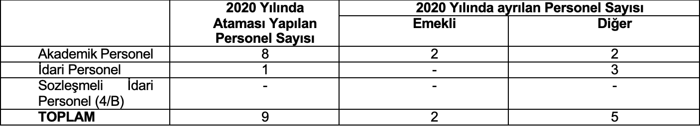
(2020 yılında yukarıda belirtilen fakültemize atanan personeller dışında 14 Akademik personelimizde unvanda yükselerek bir üst unvan kadrolarına atanmış, 2 idari personel de geçici görevlendirmeyle gelmiştir)

6.3. Yönetim-Öğretim Elemanı-Öğrenci İlişkileri
Eğitim Öğretim kadrosunun mesleki gelişimlerini sürdürmek ve öğretim becerilerini iyileştirmek için talep ettikleri eğitim, kongre, konferans, bilimsel araştırma katılımları, lisansüstü eğitim süreçleri için yapılan izin talepleri olumlu değerlendirilmekte ve izin imkanı sağlanmakta ve desteklenmektedir. Bölüm Başkanları ile yapılan toplantılar ve akademik genel kurullarda da tüm öğretim elemanları bilimsel araştırmaların arttırılması konusunda telkin ve motive edilmektedir. Akademik, idari ve destek hizmet birimlerinde görevli personelin eğitim ve liyakatlerinin üstlendikleri görevlerle uyumunu sağlamak için hizmet içi eğitimler düzenlenmektedir.
Ayrıca, kurumumuz uluslararası ilişkilere çok önem vermekte ve uluslararası anlaşmaları arttırmak, etkinlikleri geliştirmek için çalışmaktadır. Dünyanın her yerinden farklı ülkelerden üniversiteler ile işbirliği anlaşmaları imzalanmış ve bu anlaşmalar çerçevesinde çok sayıda öğrenci ve akademik personel değişimi gerçekleştirilmiştir.
Bunun yanı sıra, öğretim üyeleri, öğrenci temsilcileri, öğrenci toplulukları ve öğrenciler yönetimle diledikleri zaman görüşme ve fikirlerini paylaşma olanağına sahiptir. Yükseköğretim Kalite Kuruluna kurul tarafından belirlenen ilke ve esaslar dahilinde her yıl bir öğrenci temsilcisi seçilir. Buna ilaveten her akademik yıl sonunda öğrenci temsilcileri ile genel değerlendirme toplantısı yapılır (EK 1.8.3f). Böylece öğrenci temsilcileri aracılığıyla kurumumuz yönetim organları ile öğrencileri arasında etkili bir iletişim kurularak öğrencilerin beklenti ve isteklerinin yönetim organlarına iletilmesi ve öğrencilerin eğitim-öğretim konusundaki kararlara katılımı sağlanmaktadır. Ayrıca 2021-2025 yıllarını kapsayan Stratejik Plan hedeflerinin belirlenmesi sürecinde tüm iç ve dış paydaş görüşlerinin değerlendirilmesi konusunun yaygınlaştırılması amaçlanmış, iç ve dış paydaşlarla toplantılar gerçekleştirilmiştir (EK 1.8.3g). Anabilim dalımız öğretim elemanları ve öğrencileri arasında internet ortamı ve yüz yüze etkin bir iletişim ağı olup, özellikle pandemi sürecinde sosyal medya haberleşme platformları aracılığıyla bu ağ daha da güçlenmiştir. Gerek dersler ve rehberlik konusunda, gerekse 3. bölümde de belirtilen Türk-Japon Dostluk Topluluğu bünyesinde Japon kültürünün geleneksel ve popüler öğelerini bir araya getiren faaliyetlerde anabilim dalımız öğretim üyeleri ile öğrencilerimiz arasında sıkı bir işbirliği ve iletişim sağlanmaktadır.

6.4. Bölüm 6 Hakkında Değerlendirme
Kendisini sürekli yenileyen, gözleyerek ve ilgili birim ve kişilerden sürekli dönüt alarak kendini değerlendiren; kuvvetli ve zayıf taraflarının analizini yaparak, fırsatları görüp, tehditler için önlem alan kurumlar, sorunlarını daha iyi görmekte ve geliştirmeyi, iyileştirmeyi ve değiştirmeyi sağlayacak isabetli kararları alabilmektedir. Ayrıca kaynakların doğru, verimli ve akılcı kullanımı da sürekli değerlendirme ile sağlanabilmektedir.
Bu bağlamda, Fakültemizin geliştirmiş olduğu stratejik planla oluşturduğu yol haritasına bağlı olarak;
· Eğitimde kaliteyi artırma,
· Eğitim öğretim hizmetlerinin standartlarını yükseltme,
· Ulusal ve uluslararası yayın sayısında artması
· TÜBİTAK, DPT, AB Fonları, Araştırma fonu destekli projelerinde artma,
· Yurt dışı öğrenci değişimi sayısında artma,
· Eğitim öğretimin yapıldığı fizik ortamları kalitesinde artma, (projektör, bilgisayar, akıllı tahta vb. araç-gereç)
· İdari işleri zamanında ve eksiksiz yapma,
· Çevresel/Sosyal kurum ve kuruluşlarla işbirliğinde artış sağlama,
· Öğrenci hizmetlerinde, öğrenci memnuniyetini artırma,
· AB destekli proje hazırlama ve yürütme konusunda uzmanlaşma,
alanlarında hedeflere ulaşılması ve bu alanlarda daha ileri düzey hedefler ile yeni hedefler belirlenmesi, sürekli memnuniyet ve kalite arayışının sürdürülmesi üstün yönlerimizin avantaja çevrilerek belirlenecek ve üretilecek yeni stratejik plan ve politikalar geliştirilmesi ile mümkün olabilecektir. Bu süreçte insan kaynaklarının ve performansının arttırılması, kurumsal aidiyet duygusunun pekiştirilmesinin yanı sıra maddi, teknolojik ve fiziksel olanaklarımızın arttırılması ile mümkün olabilecektir.

7. Kalite Güvencesi

7.1. Kalite Güvencesi
Çanakkale Onsekiz Mart Üniversitesinin kalite güvence politikası ve Eğitim Fakültesi kalite güvence politikası ile ilgili belgelere kurumsal web sayfamızdan ulaşılabilmektedir. Üniversite ve Fakülte bünyelerinde kalite komisyonları oluşturulmuş, fakülte komisyonunda bölüm temsilcileri aracılığıyla her bölüm ayrı ayrı temsil edilmektedir. Kalite komisyonunun yetki, görev ve sorumlulukları ile organizasyon yapısı üniversitemiz kalite yönergesine göre düzenlenmiştir.
Kurum içi değerlendirme çalışmaları 2015 yılından beri yapılmakta olup, ilgili raporlara üniversitemiz web sitesinden ulaşılabilmektedir. 2017 yılında YÖK Kalite Kurulu tarafından üniversitemize gerçekleştirilen ziyarette üniversitemiz değerlendirilmiştir. 02-07 Kasım 2017 tarihli “Kurumsal Geri Bildirim Raporu” ve Çanakkale Onsekiz Mart Üniversitesi Kalite Güvence çalışmaları ile ilgili dokümanlara http://kalite.comu.edu.tr/ adresinden erişim sağlanabilmektedir.
Çanakkale Onsekiz Mart Üniversitesi Eğitim Fakültesi kalite güvence çalışma ve faaliyetleri, https://egitim.comu.edu.tr/ adresinde “Kalite Güvencesi” başlığı altında takip edilebilmektedir.
Ders öğretim elemanları her yarıyıl sonunda öğrenciler tarafından değerlendirilmektedir. Öğretim Elemanı Değerlendirme Anketi (Ek I.9.1 ) ÜBYS üzerinden çevrimiçi yapılmaktadır. Anket cevaplama süresi tamamlandığında sonuçlar öğretim elemanı ve fakülte tarafından takip edilebilmektedir.
Öğrenciler, “Çanakkale Onsekiz Mart Üniversitesi Önlisans-Lisans Eğitim Öğretim ve Sınav Yönetmeliği” nde belirtilen kurallara uygun bir şekilde, ilgili öğretim elemanının tercih edeceği yöntemlere (ödev, seminer, sınav, proje v.b.) göre değerlendirilmektedir. Öğrenciler mezun olmak için “Programın Öğretim Planı”nda belirtilen asgari krediyi tamamlamış olmaları gerekmektedir.
Fakülte program koordinatörleri, sınav programlarını hazırlayarak sınav takviminden önce fakülte internet sitesinde öğrencilere duyurmaktadırlar. Ara sınavlara giremeyen ve geçerli mazeretleri olan öğrenciler Mazeret Sınav hakkına sahiptir. Ayrıca, öğrenciler bütünleme sınav hakkına da sahiptir. Öğrenciler, bütünleme sınavlarında başarısız oldukları takdirde yaz okuluna katılarak başarısız oldukları derslerden geçme olanağına da sahiptirler. Mezuniyet aşamasına gelen ve en fazla 3 dersten başarısız olan öğrenciler için üç ders sınavı yapılmaktadır.
Öğretim üyeliğine atanma ve yükseltilme: Öğretim elemanı ve öğretim üyesi alma ve kadro atamalarında “Öğretim Üyesi Kadrolarına Başvuru, Görev Süresi Uzatımı, Atanma ve Yükseltilme Kriterleri” esas alınmaktadır.
Öğrenci başarısının izlenmesi: Öğrenci başarılarına ilişkin veriler Üniversite Bilgi Yönetim Sistemi (ÜBYS) içinde not giriş sisteminde güncel olarak tutulmakta ve aynı sistemden takip edilebilmektedir. Ayrıca, öğrenci başarıları “Ders Değerlendirme Raporu” (Ek I.9.2) ile analiz edilmekte ve raporlanmaktadır.
Sistematik veri derleme ve değerlendirme: Üniversite Bilgi Yönetim Sistemi üzerinden istenilen veri tabanlarına erişim sağlanabilmektedir. Gerektiğinde öğrenci işleri biriminden de veri talebinde bulunulmaktadır.

7.2. Bölüm 7 Hakkında Değerlendirme
Üniversitemiz ve Fakültemizde kalite güvence çalışmaları sistematik ve planlı bir şekilde yürütülmektedir. Bu bağlamda fakültemiz tarafından SWOT Analizi yapılarak üstün ve zayıf yönler tespit edilmiş, zayıf yönlerin düzeltilmesine yönelik değerlendirmeler yapılmıştır.
2019 ve 2020 yıllarında program bazında öz değerlendirme çalışmaları gerçekleştirilmiştir. Kalite güvence çalışmaları devam etmekte olup, fakülte, yüksekokul ve enstitü düzeyinde bilgilendirme toplantıları düzenlenmektedir.

